成都锦城学院

本科生毕业论文（设计）

题 目 基于Spring Boot+Vue的
发电机租赁平台的设计与实现
二级学院 计算机与软件学院
专 业 软件工程
学生姓名 雷斌
学 号 223020902 年级 2022
指导教师 毛红霞
教务处 制表
2022年6月10日

基于Spring Boot+Vue的发电机租赁平台的设计与实现

专业：软件工程

学生：雷斌 指导老师：毛红霞

摘要：近年来，随着我国城市化进程的加速推进和各类基础设施建设的蓬勃发展，临时用电需求呈现出快速增长的趋势。发电机作为重要的备用电源和应急供电设备，在建筑施工、大型活动、抢险救援等领域扮演着不可替代的角色。然而，传统的发电机租赁行业长期存在着信息不对称、交易流程繁琐、信用体系缺失、风险控制薄弱等一系列问题，严重制约了行业的规模化发展和数字化转型进程。
针对上述问题，本文设计并实现了一个基于Spring Boot与Vue的前后端分离架构模式的发电机租赁平台系统。后端基于Spring Boot框架构建RESTful API，前端采用Vue框架实现单页面应用，数据库选用MySQL进行数据持久化存储，同时引入Redis作为缓存数据库以提升系统性能。平台构建了租户、商家、管理员三位一体的用户体系，涵盖了设备发布、在线下单、电子支付、信用评价、纠纷处理等全流程业务功能。
本文首先通过市场调研，分析了发电机租赁行业的现状与发展趋势，明确了系统的研究背景和意义；其次，基于从业务需求、功能需求和非功能需求三个维度的全面分析，绘制了详细的用例图和业务流程图；然后，在系统实现部分，实现了用户认证、订单处理、支付结算、信用评估等核心功能模块，并进行了详细说明；最后，通过测试用例进行了功能测试和性能验证，确保系统的稳定性和可靠性。
本研究不仅为发电机租赁行业提供了一个切实可行的数字化解决方案，也为类似设备租赁平台的开发积累了技术经验。平台通过引入多维度信用评估体系等技术手段，提升了租赁交易的透明度、安全性和用户体验，具有较强的理论价值和实践意义。

关键词：发电机租赁；Spring Boot；Vue；前后端分离；租赁平台；数字化管理

Design and Implementation of a Generator Rental Platform Based on Spring Boot and Vue

Major: Software Engineering

Student: Lei Bin Supervisor: Mao HongXia

Abstract: In recent years, with the accelerated urbanization process and the vigorous development of various infrastructure construction in China, the demand for temporary electricity has shown a rapid growth trend. Generators, as important backup power sources and emergency power supply equipment, play an irreplaceable role in construction projects, large-scale events, emergency rescue and other fields. However, the traditional generator leasing industry has long faced a series of problems such as information asymmetry, cumbersome transaction processes, lack of credit system, and weak risk control, which have severely restricted the large-scale development and digital transformation process of the industry.
To address these issues, this paper designs and implements a generator leasing platform system based on the Spring Boot and Vue front-end and back-end separation architecture model. The backend is built with the Spring Boot framework to create RESTful APIs, the front-end uses the Vue framework to implement single-page applications, and MySQL is selected as the database for data persistence storage. Redis is introduced as a cache database to improve system performance. The platform builds a three-in-one user system of tenants, merchants, and administrators, covering all business functions such as equipment release, online ordering, electronic payment, credit evaluation, and dispute handling.
This paper first conducts market research to analyze the current situation and development trend of the generator leasing industry, clarifying the research background and significance of the system; then, based on a comprehensive analysis from three dimensions of business requirements, functional requirements, and non-functional requirements, detailed use case diagrams and business process diagrams are drawn; in the system design stage, the responsibilities and interaction processes of each layer in the Spring MVC architecture are clarified; then, in the system implementation part, core functional modules such as user authentication, order processing, payment settlement, and credit evaluation are implemented and explained in detail; finally, through test cases, functional testing and performance verification are carried out to ensure the stability and reliability of the system.
This research not only provides a practical and feasible digital solution for the generator leasing industry, but also accumulates technical experience for the development of similar equipment leasing platforms. The platform enhances the transparency, security, and user experience of leasing transactions through technical means such as multi-dimensional credit evaluation systems, and has strong theoretical value and practical significance.

Key Words: Generator rental; Spring Boot; Vue; Front-end and back-end separation; Rental platform; Digital management

目 录
1 绪论 1
1.1 研究背景和意义 1
1.2 国内外研究现状 1
1.2.1 国外研究现状 1
1.2.2 国内研究现状 2
1.3 本项目主要研究内容 2
1.4 论文的组织结构 3
1.5 本章小结 4
2 系统需求分析 5
2.1 业务需求分析 5
2.2 系统功能性需求分析 5
2.2.1 前台系统功能需求 5
2.2.2 后台系统功能需求 6
2.3 角色和用例对应 7
2.4 系统非功能需求分析 9
2.4.1 性能需求分析 9
2.4.2 安全需求分析 9
2.4.3 经济需求分析 9
2.4.4 技术需求分析 10
2.5 本章小结 10
3 开发环境和技术选型 11
3.1 Spring Boot 11
3.2 MySQL 11
3.3 Vue 12
3.4 Mybatis-Plus 12
3.5 Redis 13
3.6 开发环境 13
4 系统设计 15
4.1 系统概要设计 15
4.1.1 系统功能模块设计 15
4.1.2 MVC架构模块设计 15
4.1.3 系统整体运行流程设计 19
4.2 系统功能详细设计 21
4.2.1 用户认证与权限管理功能 21
4.2.2 发电机搜索与展示功能 21
4.2.3 租赁订单流程功能 21
4.2.4 在线支付功能 22
4.2.5 信用评价功能 22
4.2.6 数据统计与分析功能 23
4.3 数据库设计 23
4.3.1 数据库概念结构设计 23
4.3.2 数据库逻辑结构设计 24
4.3.3 数据表设计 25
4.4 本章小结 28
5 系统开发与实现 29
5.1 登录与权限模块实现 29
5.1.1 Spring Security 与JWT集成实现 29
5.1.2 多角色权限控制实现 30
5.2 发电机搜索与展示模块实现 31
5.2.1 多条件动态搜索后端实现 31
5.2.2 设备列表与详情前端实现 33
5.3 租赁订单模块实现 34
5.3.1 订单创建与状态流转 34
5.3.2 订单列表与详情前端实现 35
5.4 商家入驻审核模块实现 36
5.4.1 后端审核接口实现 36
5.4.2 前端审核管理界面实现 38
5.5 本章小结 39
6 系统测试 40
6.1 后台管理员登录测试 40
6.2 后台管理功能测试 41
6.3 前台功能测试 43
6.4 系统性能与安全测试 44
6.5 测试环境与配置 45
6.6 测试结果分析 45
6.7 本章小结 46
7 总结和展望 47
7.1 总结 47
7.2 展望 47
参考文献 50
致谢 51

1 绪论
  - 研究背景和意义
随着我国经济的快速发展和城市化进程的不断推进，建筑工地、大型活动、抢险救灾等场景对临时用电的需求日益增加。发电机作为移动电源设备，在这些领域中发挥着重要作用。据统计，我国发电机租赁市场规模已超过百亿元，且每年以15%以上的速度增长[1]。然而，传统的发电机租赁行业仍然存在着诸多问题：信息不对称导致租户难以找到合适设备、交易流程繁琐影响用户体验、信用体系缺失增加交易风险、设备管理效率低下制约行业发展。
在"互联网+"和"数字经济"的国家战略背景下，传统行业的数字化转型已成为必然趋势。通过构建基于互联网的发电机租赁平台，可以实现供需信息的有效对接，简化交易流程，建立信用评价体系，提高设备利用率，降低交易成本。这不仅有助于推动发电机租赁行业的规范化、规模化发展，也为其他设备租赁行业的数字化转型提供了可借鉴的范例。
本研究设计的发电机租赁平台系统，旨在通过现代信息技术手段解决传统租赁行业的痛点问题。系统基于Spring Boot和Vue技术栈，采用前后端分离架构，实现了从设备展示、在线租赁到后期服务的全流程数字化管理。平台的上线运营将有效提高资源配置效率，降低交易风险，促进行业健康发展，具有重要的现实意义和应用价值。

  - 国内外研究现状
    - 国外研究现状
在国外，设备租赁行业已经形成了较为成熟的运营模式和技术体系。欧美发达国家的设备租赁市场起步较早，市场渗透率高，已形成了较为完善的产业链。在技术应用方面，国外平台普遍采用了先进的云计算、大数据、物联网等技术。
美国是全球最大的设备租赁市场，以United Rentals、Sunbelt Rentals为代表的龙头企业已经建立了完善的数字化平台。这些平台不仅提供设备租赁服务，还集成了设备监控、预防性维护、智能调度等功能。例如，United Rentals的"Total Control"系统可以通过物联网技术实时监测设备运行状态，预测维护需求，提高设备使用效率[2]。
欧洲的设备租赁市场同样发达，以Loxam、Kiloutou等公司为代表。这些平台注重用户体验，提供了便捷的移动应用和在线支付功能。在技术创新方面，欧洲平台普遍采用了人工智能算法进行需求预测和价格优化，提高了运营效率和盈利能力。
在学术研究方面，国外学者对设备租赁平台的研究主要集中在以下几个方面：一是基于大数据的市场分析预测模型研究；二是基于物联网的设备状态监测与维护技术研究；三是基于区块链的信用体系和智能合约研究；四是基于人工智能的供需匹配算法研究。
    - 国内研究现状
近年来，随着"互联网+"战略的深入实施，我国设备租赁行业也开始了数字化转型的探索。在工程机械租赁领域，出现了"铁甲网""工程机械之家"等平台；在办公设备租赁领域，出现了"人人租机""租立得"等平台。这些平台的兴起，为设备租赁行业的互联网化积累了宝贵经验。
然而，针对发电机这类特种设备的专业化租赁平台在国内尚不多见。现有的综合性租赁平台虽然包含发电机类别，但在专业性、服务深度、风控体系等方面都存在不足。特别是在设备参数标准化、功率匹配算法、电力解决方案等方面，缺乏专业化的支持。
在技术应用方面，国内租赁平台主要采用了以下几种技术路线：一是基于Spring Cloud的微服务架构，实现系统的灵活扩展；二是基于Vue或React的前端框架，提供良好的用户体验；三是基于Redis的缓存技术，提高系统响应速度；四是基于支付宝、微信的支付体系，保障交易安全。
总体来看，国内外在设备租赁平台的研究和应用方面都取得了一定进展，但针对发电机租赁的专业化平台仍有较大发展空间。本研究正是在这一背景下，结合国内外先进经验，设计开发符合我国市场需求的发电机租赁平台。

  - 本项目主要研究内容
本系统为发电机租赁平台，主要研究内容包括以下几个方面：
- 前后端分离架构设计：系统采用前后端分离的架构模式，后端基于Spring Boot 框架构建RESTful API，前端基于Vue框架开发单页面应用。通过这种架构，可以实现前后端的独立开发和部署，提高开发效率和系统可维护性。
- 多角色用户体系设计：系统设计了三类用户角色：租户、商家和管理员。租户可以在平台上浏览和租赁设备；商家可以发布设备、管理订单；管理员负责平台运营和审核管理。不同角色拥有不同的权限和功能模块。
- 设备管理与智能推荐：系统实现了设备的全生命周期管理，包括设备发布、参数设置、状态更新、库存管理等。同时，基于用户的搜索历史和地理位置，实现设备的智能推荐和精准匹配。
- 租赁业务流程实现：系统实现了完整的租赁业务流程，包括在线咨询、智能匹配、价格计算、在线下单、支付押金、物流配送、设备使用、归还结算、信用评价等环节。每个环节都有相应的状态跟踪和消息通知。
- 信用与风控体系构建：系统建立了多层次的信用评估和风险控制体系。通过实名认证、信用评分、押金机制、保险保障等手段，降低交易风险。同时，建立了纠纷处理机制，保障各方合法权益。
- 数据统计与分析功能：系统提供了丰富的数据统计和分析功能，包括交易数据统计、用户行为分析、设备利用率分析、收益分析等。这些数据为平台运营和决策提供支持。
- 系统性能优化与安全保障：通过缓存技术、数据库优化、负载均衡等手段，提高系统性能和并发处理能力。同时，采用JWT认证、权限控制、数据加密、SQL防注入等安全措施，保障系统安全。
  - 论文的组织结构
第一章：绪论。本章主要介绍了发电机租赁平台系统的研究背景和意义，分析了国内外设备租赁行业的发展现状和研究进展，阐述了本项目的主要研究内容，最后对论文的组织结构进行了说明。
第二章：系统需求分析。本章从业务需求、功能需求和非功能需求三个方面对系统进行全面分析。业务需求分析明确了系统的商业模式和业务流程；功能需求分析详细描述了各角色用户的功能模块；非功能需求分析涵盖了系统性能、安全性、可维护性等方面的要求。
第三章：开发环境与技术选型。本章介绍了系统开发所需的技术环境和框架选择。详细阐述了Spring Boot、Vue、MySQL、MyBatis-Plus、Redis等核心技术的特点和应用场景，为后续系统开发奠定技术基础。
第四章：系统设计。本章首先介绍了系统的总体架构设计，包括MVC架构的分层设计、前后端交互机制等；其次，对系统的功能模块进行了详细设计，绘制了功能结构图；最后，完成了数据库的设计，包括概念设计、逻辑设计和物理设计。
第五章：系统开发与实现。本章是论文的核心部分，详细描述了各功能模块的实现过程。通过代码示例和界面截图，展示了登录注册、设备管理、订单处理、支付结算、信用评价等功能的实现细节。
第六章：系统测试。本章从功能测试和性能测试两个方面对系统进行验证。设计了详细的测试用例，对系统的各项功能进行全面测试，并对测试结果进行分析，确保系统的稳定性和可靠性。
第七章：总结和展望。本章总结了系统开发过程中的经验和收获，分析了系统的创新点和不足之处，并对未来的研究方向和改进计划进行了展望。

  - 本章小结
本章首先介绍了发电机租赁平台的研究背景和现实意义，指出传统租赁行业存在的问题和数字化转型的必要性。其次，通过对国内外研究现状的分析，明确了本项目的研究方向和定位。然后，详细阐述了本项目的主要研究内容，涵盖了系统架构、功能模块、技术实现等多个方面。最后，对论文的组织结构进行了说明，为后续章节的展开提供了清晰的框架。

- 系统需求分析
  - 业务需求分析
发电机租赁平台的业务需求分析主要从行业特点、用户需求、商业模式三个维度进行。发电机作为特种设备，其租赁业务具有专业性高、金额大、周期灵活、风险高等特点。通过对行业内企业和用户的调研，总结出以下核心业务需求：
- 信息透明化需求：租户需要全面了解设备的参数、性能、价格、可用性等信息；商家需要展示设备的真实状况和服务能力。平台需要建立标准化的设备信息发布体系，确保信息的真实性和完整性。
- 交易便捷化需求：传统租赁交易涉及多次沟通、现场看机、签订合同、支付押金等繁琐环节。平台需要提供在线咨询、智能匹配、电子合同、在线支付 等功能，简化交易流程，提高交易效率。
- 风险可控化需求：发电机租赁涉及设备损坏、租金拖欠、合同纠纷等多种风险。平台需要建立完善的信用体系、押金机制、保险保障和纠纷处理机制，降低各方风险。
- 服务专业化需求：发电机租赁不仅仅是设备租赁，还涉及运输、安装、调试、维护、燃油供应等配套服务。平台需要整合相关服务资源，提供一站式的电力解决方案。
- 运营数据化需求：平台需要积累交易数据、用户数据、设备数据，通过数据分析优化运营策略，提高资源匹配效率，实现精细化运营。
基于以上业务需求，平台设计了三方协作的商业模式：租户通过平台寻找合适设备并完成租赁；商家通过平台发布设备、管理订单、提供服务；平台作为中介方提供信息撮合、交易保障、信用评估等服务，并从中收取服务费用。

  - 系统功能性需求分析
根据业务需求和用户角色，系统功能需求分为前台系统和后台系统两部分。
    - 前台系统功能需求
前台系统主要面向租户用户，主要功能包括：
(1) 用户注册登录功能
用户可以通过手机号或邮箱注册账号，并进行实名认证。系统支持多种登录方式，包括账号密码登录、短信验证码登录、第三方授权登录等。
(2) 设备浏览与搜索功能
用户可以浏览平台上的所有发电机设备，支持按功率、品牌、价格、距离等条件进行筛选。提供列表视图和地图视图两种展示方式。
(3) 设备详情查看功能
用户可以查看设备的详细信息，包括技术参数、实物图片、租赁价格、押金要求、用户评价等。同时可以查看商家的信用评级和服务记录。
(5) 租赁下单功能
用户选定设备后，可以提交租赁申请，填写租赁时间、配送地址、联系人等信息，系统自动计算租金和押金总额。
(6) 在线支付功能
用户可以通过支付宝、微信支付等方式在线支付租金和押金。支持分期支付、信用免押等灵活的支付方式。
(7) 订单管理功能
用户可以查看自己的所有订单，跟踪订单状态，包括待确认、待支付、配送中、使用中、待归还、已完成等状态。
(8) 评价与投诉功能
租赁结束后，用户可以对设备和商家进行评价打分，也可以发起投诉或报修申请。

    - 后台系统功能需求
后台系统分为商家端和管理端两部分。
商家端主要功能：
(1) 商家入驻功能
用户可以通过提交营业执照、身份证明等材料申请成为商家。系统提供资质审核流程，审核通过后正式成为平台商家。
(2) 设备管理功能
商家可以发布新设备、编辑设备信息、上下架设备、管理设备库存。支持批量操作和模板化管理。
(3) 订单处理功能
商家可以查看和处理租赁订单，包括接单确认、发货确认、收货确认、结算确认等操作。系统提供订单提醒和消息通知功能。
(4) 客户管理功能
商家可以管理自己的客户信息，查看客户的租赁历史、信用记录、评价反馈等。

管理端主要功能：
(1) 用户管理功能
管理员可以管理所有用户账号，包括租户和商家。可以进行账号审核、状态管理、权限分配等操作。
(2) 设备审核功能
管理员可以审核商家发布的设备信息，确保信息的真实性和合规性。
(3) 平台运营功能
管理员可以配置平台参数、管理首页内容、发送系统通知、查看运营数据等。
(4) 数据分析功能
管理员可以查看平台的核心数据指标，包括用户增长、交易金额、设备利用率等统计分析数据。

  - 角色和用例对应
系统主要涉及三类角色：租户（Tenant）、商家（Merchant）和管理员（Admin）。各类角色的用例如下：
租户用例：
注册登录（Register/Login）
浏览设备（Browse Generators）
搜索设备（Search Generators）
查看设备详情（View Generator Details）
提交租赁申请（Submit Rental Application）
在线支付（Online Payment）
管理订单（Manage Orders）
评价设备（Rate Generator）
发起投诉（File Complaint）
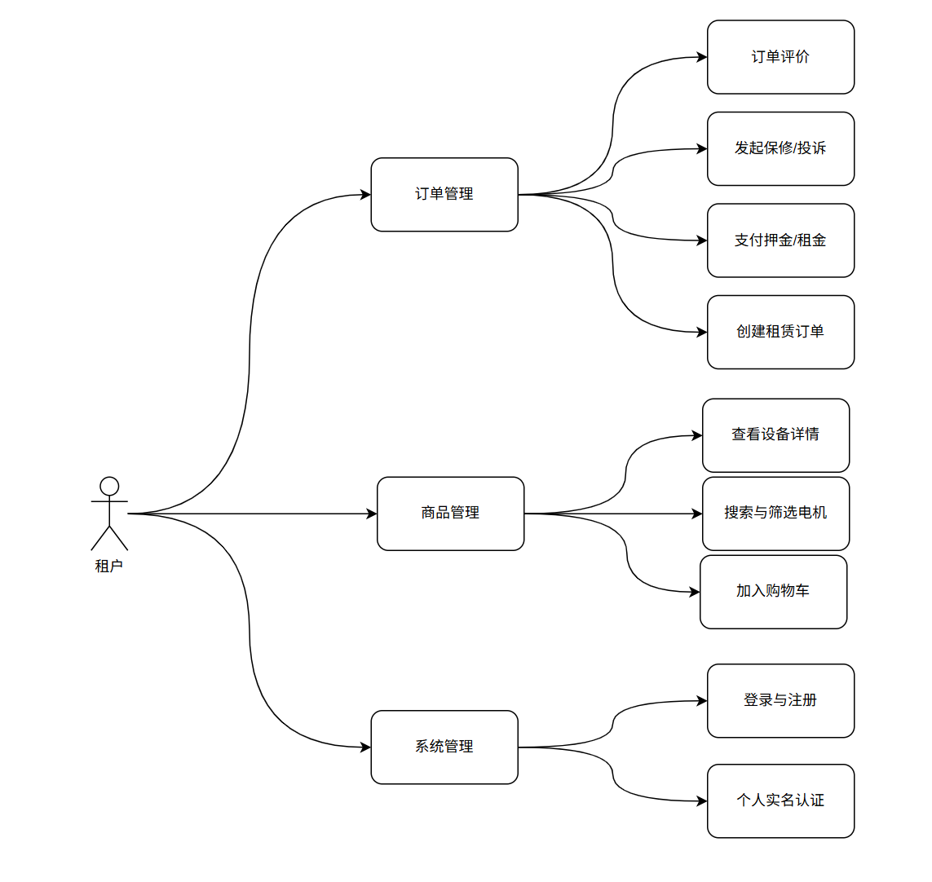

商家用例：
商家入驻（Merchant Registration）
设备发布（Publish Generator）
设备管理（Manage Generators）
订单处理（Process Orders）
客户管理（Manage Customers）
查看统计数据（View Statistics）
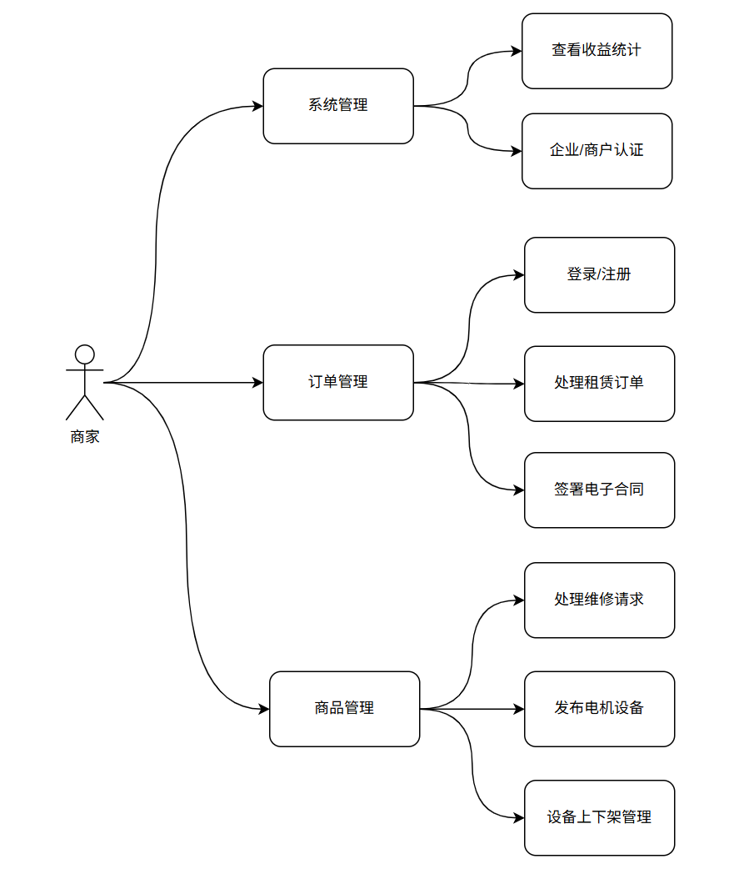
管理员用例：
用户管理（User Management）
设备审核（Generator Audit）
订单监管（Order Supervision）
纠纷处理（Dispute Resolution）
平台配置（Platform Configuration）
数据统计（Data Statistics）
系统监控（System Monitoring）

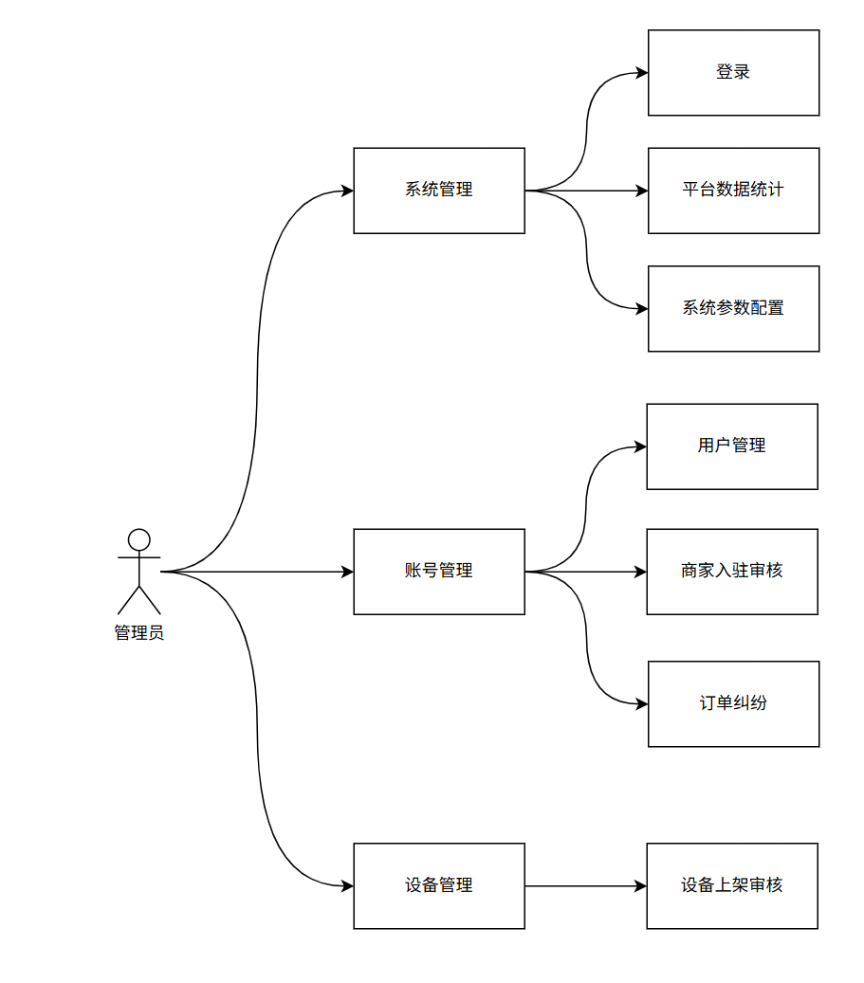

  - 系统非功能需求分析
    - 性能需求分析
系统性能直接影响到用户体验和运营效率。根据调研数据分析，系统需要满足以下性能要求：
- 响应时间：普通页面加载时间不超过2秒，关键交易页面加载时间不超过3秒，接口响应时间不超过500毫秒。
- 并发处理：系统需要支持至少1000人同时在线，500人并发操作的业务场景。
- 数据处理：系统需要支持日订单量1000单，设备数据量10万条的业务规模。
- 系统可用性：系统需要保证99.9%的可用性，核心功能不可用时间每月不超过43分钟。

    - 安全需求分析
安全是租赁平台的生命线，系统需要满足以下安全要求：
- 数据安全：用户敏感信息（如密码、身份证号、银行卡号等）必须加密存储和传输。数据库需要定期备份，防止数据丢失。
- 交易安全：支付过程需要采用HTTPS协议，防止信息泄露。需要建立交易风险监控机制，及时发现和处理异常交易。
- 权限安全：建立严格的权限管理体系，防止越权访问和操作。用户只能访问和操作自己有权限的资源。
- 系统安全：需要防范SQL注入、XSS攻击、CSRF攻击等常见网络攻击。系统需要定期进行安全漏洞扫描和修复。
    - 经济需求分析
从经济可行性角度分析，系统需要满足以下要求：
- 开发成本：充分利用开源技术和框架，降低开发成本。系统需要支持模块化开发，便于后续功能扩展。
- 运营成本：系统需要支持云部署，根据业务量弹性扩展资源，降低初期投入。同时需要提供完善的运维监控功能，降低运维成本。
- 收益模式：系统需要设计合理的收益模式，如交易佣金、会员服务费、广告收入等，确保平台的可持续发展。
    - 技术需求分析
从技术可行性角度分析，系统需要满足以下要求：
- 技术成熟度：采用成熟稳定的技术栈，如Spring Boot、Vue、MySQL等，确保系统的稳定性和可靠性。
- 可扩展性：系统需要采用模块化设计，支持功能扩展和技术升级。需要提供标准的API接口，支持与其他系统集成。
- 可维护性：代码结构清晰，注释完整，文档齐全，便于团队协作和后续维护。
- 跨平台性：系统需要支持主流浏览器和移动端访问，提供良好的跨平台用户体验。
  - 本章小结
本章从业务需求、功能需求、非功能需求三个方面对系统进行了全面分析。业务需求分析明确了系统的商业定位和服务模式；功能需求分析详细描述了各角色的功能模块和使用场景；非功能需求分析从性能、安全、经济、技术等方面提出了系统要求。通过本章的分析，明确了系统建设的目标和方向，为后续的系统设计提供了依据。

- 开发环境和技术选型
  - Spring Boot
Spring Boot是一个基于Spring框架的开源Java Web框架，它简化了Spring应用的初始搭建和开发过程。Spring Boot采用约定优于配置的理念，提供了大量的自动配置功能，开发者只需要添加相应的依赖，就能快速构建出可独立运行的应用程序[4]。
本系统选择Spring Boot作为后端框架，主要基于以下考虑：
- 快速开发：Spring Boot提供了starter依赖，简化了项目配置，可以快速搭建项目框架。
- 内嵌服务器：Spring Boot内嵌了Tomcat、Jetty或Undertow服务器，无需部署WAR文件，可以直接运行JAR包。
- 自动配置：Spring Boot根据类路径中的jar包、类等信息，自动配置Spring应用，减少了手动配置的工作量。
- 生产就绪：Spring Boot提供了健康检查、指标监控、外部化配置等生产级功能。
- 微服务支持：Spring Boot与Spring Cloud完美集成，便于后续向微服务架构演进。
本系统采用Spring Boot 3.1.7版本，该版本基于Java 17，提供了更好的性能和更多的功能特性。

  - MySQL
MySQL是一种流行的开源关系型数据库管理系统，它使用结构化查询语言（SQL）进行数据库管理。MySQL以其高性能、高可靠性、易用性等特点，成为Web应用中最常用的数据库之一[5]。
本系统选择MySQL作为数据库，主要基于以下考虑：
- 成熟稳定：MySQL经过了多年的发展和完善，拥有成熟的架构和稳定的性能。
- 开源免费：MySQL采用GPL协议开源，降低了项目成本。
- 性能优越：MySQL具有优秀的读写性能，支持多种存储引擎，可以根据应用特点选择合适的引擎。
- 社区活跃：MySQL拥有庞大的用户社区和丰富的学习资源。
- 工具完善：MySQL有丰富的管理工具和客户端软件，便于开发和管理。
本系统采用MySQL 8.0版本，该版本在性能、安全性、功能等方面都有显著提升，特别是对JSON数据类型的支持更加完善。

  - Vue
Vue是一个渐进式JavaScript框架，用于构建用户界面。Vue的核心库只关注视图层，不仅易于上手，还便于与第三方库或既有项目整合。Vue采用组件化开发模式，可以将复杂的UI拆分为独立的、可复用的组件[6]。
本系统选择Vue作为前端框架，主要基于以下考虑：
- 轻量高效：Vue核心库只有几十KB大小，加载速度快，运行效率高。
- 响应式系统：Vue采用数据劫持结合发布者-订阅者模式，实现了数据的双向绑定，简化了DOM操作。
- 组件化开发：Vue支持组件化开发，提高了代码的复用性和可维护性。
- 生态丰富：Vue拥有丰富的生态系统，包括Vue Router、Vuex、Vite等配套工具。
- 学习曲线平缓：Vue的API设计简洁，文档完善，易于学习和使用。
本系统采用Vue 3版本，该版本引入了Composition API、Teleport、Fragments等新特性，提供了更好的开发体验和性能表现。

  - Mybatis-Plus
MyBatis-Plus是MyBatis的增强工具，在MyBatis的基础上只做增强不做改变，简化了开发、提高了效率。MyBatis-Plus提供了通用的CRUD操作，无需编写XML文件即可实现单表的大部分操作[7]。
本系统选择MyBatis-Plus作为持久层框架，主要基于以下考虑：
- 简化开发：MyBatis-Plus提供了通用的Mapper和Service，减少了大量重复代码。
- 功能强大：支持Lambda表达式、自动分页、逻辑删除、字段自动填充等功能。
- 性能优化：提供了性能分析插件、SQL注入插件等，保障了SQL执行的安全和效率。
- 与MyBatis兼容：完全兼容MyBatis，已有的MyBatis项目可以平滑迁移。
- 代码生成：提供了代码生成器，可以根据数据库表自动生成实体类、Mapper、Service等代码。
本系统采用MyBatis-Plus 3.5.7版本，充分利用其提供的各种增强功能，提高开发效率。
  - Redis
Redis是一个开源的内存数据结构存储系统，可以用作数据库、缓存和消息中间件。Redis支持多种数据结构，如字符串、哈希、列表、集合、有序集合等，并提供了丰富的操作命令[8]。
本系统选择Redis作为缓存数据库，主要基于以下考虑：
- 高性能：Redis数据存储在内存中，读写速度极快。
- 丰富的数据结构：支持多种数据结构，可以满足不同的业务场景需求。
- 持久化支持：Redis提供了RDB和AOF两种持久化方式，保证了数据的安全性。
- 高可用性：Redis支持主从复制、哨兵模式、集群模式，提供了高可用性方案。
- 丰富的功能：支持发布订阅、事务、Lua脚本、过期键等高级功能。
本系统采用Redis 6.x版本，该版本支持多线程IO，提高了并发处理能力。
  - 开发环境
本系统的开发环境配置如下：
- 操作系统：Windows 11 64位
- Java环境：JDK 17（LTS版本）
- 开发工具：
- 后端：IntelliJ IDEA 2023.1
- 前端：WebStorm
- 数据库管理：Navicat
- API测试：Postman
- 构建工具：
- 后端：Maven
- 前端：Node.js 22，npm 11
- 版本控制：Git 2.47
开发环境采用前后端分离的开发模式，前端和后端可以独立开发和调试。前端开发服务器运行在5173端口，后端服务运行在8080端口，通过代理解决跨域问题。

- 系统设计
  - 系统概要设计
    - 系统功能模块设计
本系统采用模块化设计思想，将系统功能划分为多个相对独立的模块。系统主要分为前台系统和后台系统两部分，前台系统面向租户用户，后台系统分为商家端和管理端。
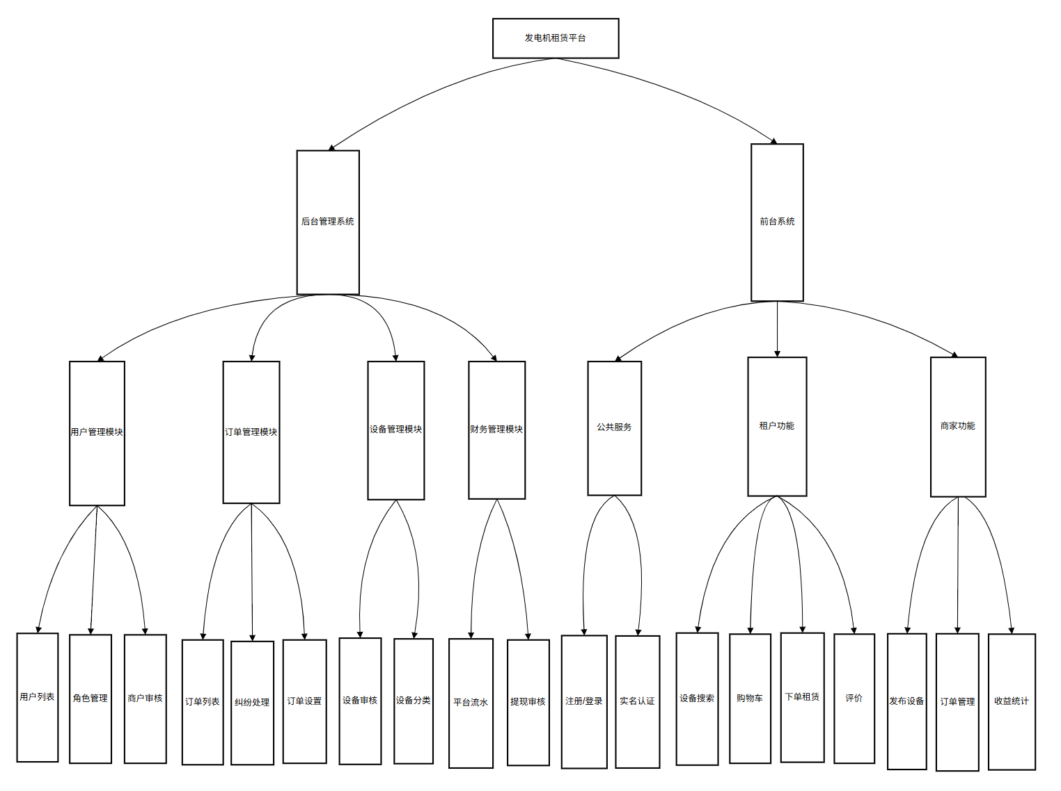
每个模块都有明确的功能边界和接口定义，模块之间通过标准接口进行通信，降低了系统的耦合度，提高了系统的可维护性和可扩展性。

    - MVC架构模块设计
本系统采用Spring MVC架构模式，将系统分为Model（模型）、View（视图）和Controller（控制器）三层，实现了关注点分离[10]。
- Model层（模型层）
Model层负责业务数据和业务逻辑的处理。本系统将Model层进一步细分为：
- 实体类（Entity）：对应数据库表的Java对象，使用Lombok注解简化代码。
- 数据传输对象（DTO）：用于在不同层之间传输数据，与实体类解耦。
- 业务逻辑层（Service）：封装核心业务逻辑，处理复杂的业务规则。
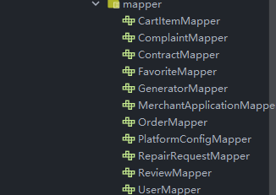
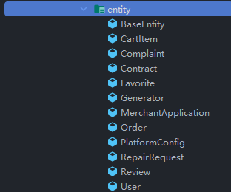
- 数据访问层（DAO/Mapper）：负责与数据库交互，使用MyBatis-Plus实现。

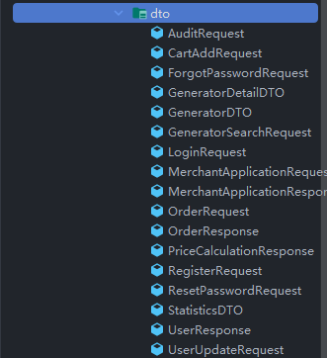
- View层（视图层）
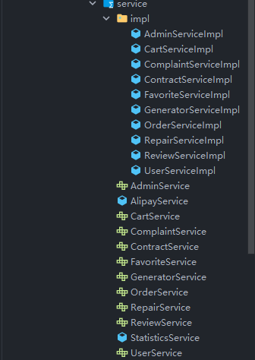
由于采用前后端分离架构，View层完全由前端Vue实现。前端项目采用模块化组织方式，按功能模块划分目录结构：
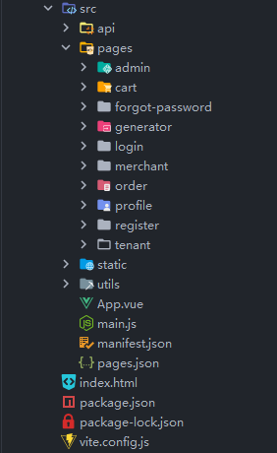

- Controller层（控制器层）
Controller层负责接收前端请求，调用相应的Service处理业务逻辑，并返回响应结果。本系统采用RESTful API设计风格，通过HTTP方法表示操作类型：
- GET：获取资源
- POST：创建资源
- PUT：更新资源
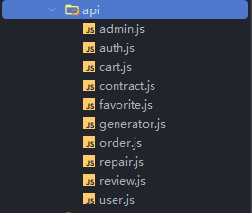
- DELETE：删除资源
例如订单模块的Controller层的相关实现：
@RestController
@RequestMapping("/api/orders")
@Api(tags = "订单管理")
public class OrderController {

@Autowired
private OrderService orderService;

@GetMapping("/{id}")
@ApiOperation("根据ID获取订单详情")
public Result<OrderDTO> getOrderById(@PathVariable Long id) {
return Result.success(orderService.getOrderById(id));
}

@PostMapping
@ApiOperation("创建订单")
public Result<Long> createOrder(@Valid @RequestBody OrderCreateDTO dto) {
return Result.success(orderService.createOrder(dto));
}

@PutMapping("/{id}/status")
@ApiOperation("更新订单状态")
public Result<Void> updateOrderStatus(@PathVariable Long id,
@RequestParam String status) {
orderService.updateOrderStatus(id, status);
return Result.success();
}
}
    - 系统整体运行流程设计
系统整体运行流程遵循以下步骤：
- 用户通过浏览器访问前端应用
- 前端Vue应用加载并初始化
- 用户在前端界面进行操作（如点击按钮、填写表单）
- 前端通过Axios发送HTTP请求到后端API
- 后端Controller接收请求，进行参数验证
- Controller调用相应的Service处理业务逻辑
- Service调用Mapper与数据库交互
- 数据库返回操作结果
- Service处理业务逻辑，返回结果给Controller
- Controller将结果封装为统一格式返回给前端
- 前端接收响应，更新界面显示
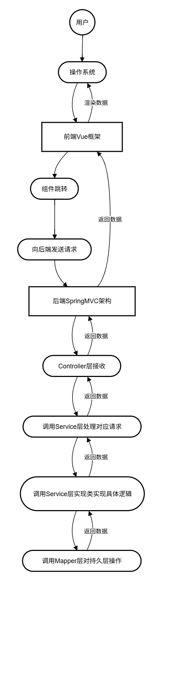

  - 系统功能详细设计
    - 用户认证与权限管理功能
用户认证采用JWT（JSON Web Token）方案，用户在登录成功后，服务器生成一个包含用户信息的Token返回给客户端。客户端在后续请求中携带该Token，服务器验证Token的合法性后处理请求。
权限管理基于RBAC（Role-Based Access Control）模型，系统中有三种角色：租户、商家、管理员。每种角色有对应的权限集合，用户通过角色获得权限。
权限控制分为菜单权限和接口权限两个层面：
- 菜单权限：控制用户可以看到哪些菜单项
- 接口权限：控制用户可以访问哪些API接口
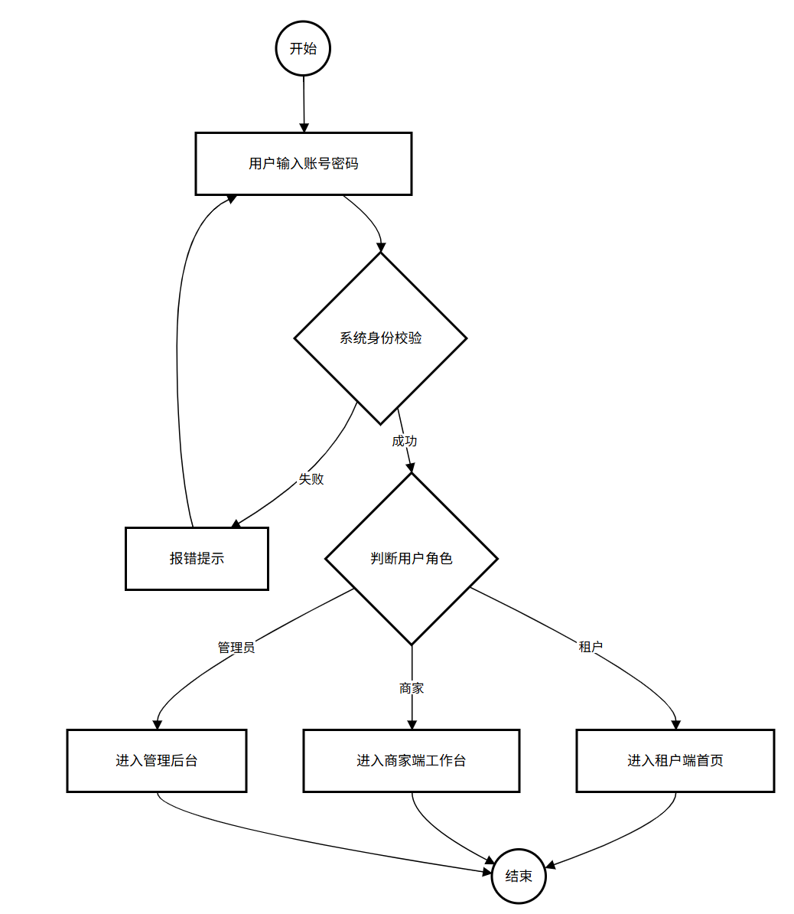
    - 发电机搜索与展示功能
搜索功能支持多种搜索方式：
- 关键字搜索：根据设备名称、品牌、型号等字段进行模糊匹配
- 条件筛选：根据功率、电压、燃料类型、价格范围等条件进行筛选
- 地理位置搜索：根据用户位置搜索附近的设备，按距离排序
- 智能推荐：基于用户的历史行为和设备的热度进行推荐
展示功能支持多种展示模式：
- 列表视图：以列表形式展示设备，包含基本信息
- 网格视图：以卡片形式展示设备，突出设备图片
- 地图视图：在地图上标注设备位置，直观展示设备分布
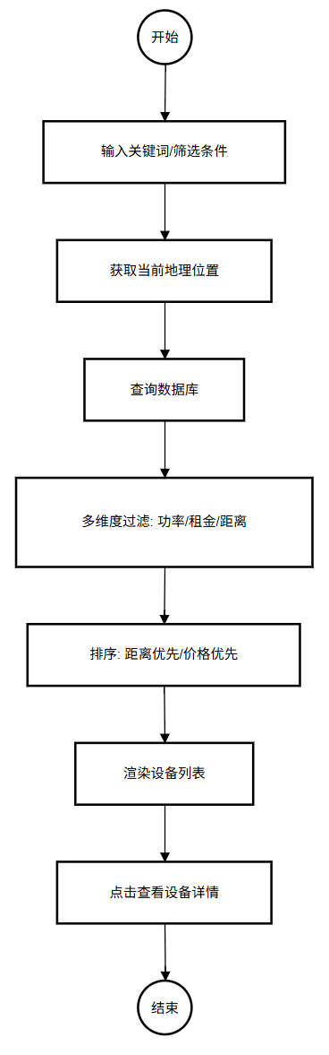

    - 租赁订单流程功能

每状态转换都有相应的业务规则：
- 待确认：用户提交订单后，商家需要在规定时间内确认接单
- 待支付：商家确认后，用户需要支付租金和押金
- 待发货：支付完成后，商家需要安排设备配送
- 使用中：用户确认收货后，设备进入使用状态
- 待归还：租赁期结束前，用户申请归还设备
- 待评价：商家确认设备完好后，用户可以评价
- 已完成：评价完成后，订单流程结束
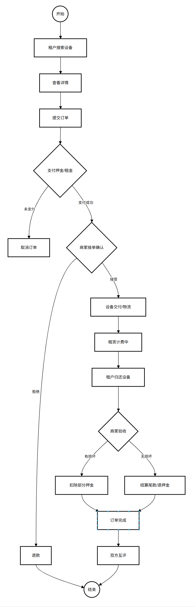
    - 在线支付功能
支付功能支持多种支付方式：
- 支付宝支付：集成支付宝开放平台，支持PC网站支付和移动支付
- 微信支付：集成微信支付，支持JSAPI支付和Native支付
- 银联支付：集成银联在线支付
- 余额支付：用户可以使用账户余额支付部分或全部费用
支付流程设计：
- 用户选择支付方式，提交支付请求
- 系统生成支付订单，调用支付平台接口
- 用户跳转到支付平台完成支付
- 支付平台回调系统通知支付结果
- 系统更新订单状态，记录支付流水

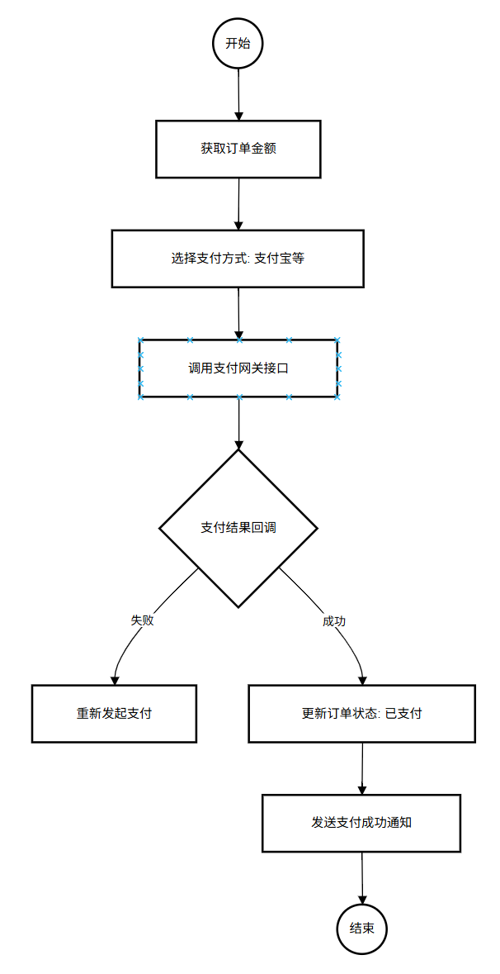

    - 信用评价功能
信用评价体系包括：
- 信用评分：根据用户的履约记录、支付及时性、评价反馈等计算信用分
- 信用等级：根据信用分划分等级，如优秀、良好、一般、较差
- 信用特权：高信用用户可以享受免押金、优先服务等特权
- 信用公示：用户的信用信息在平台上公示，增加交易透明度
评价规则：
- 双方互评机制：租户评价商家，商家评价租户
- 多维度评价：包括设备状况、服务质量、沟通效率等
- 评价加权：根据评价者的信用等级给予不同的权重
- 评价时效：评价完成后可以修改，但有时间限制

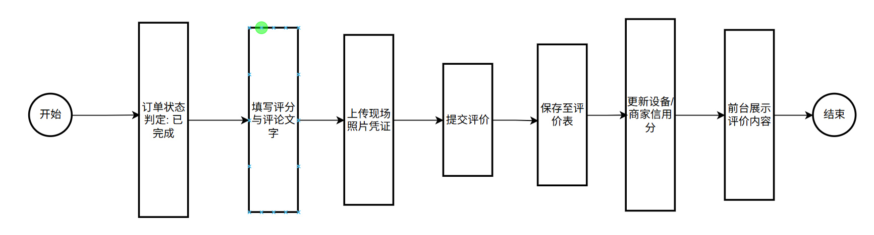
    - 数据统计与分析功能
数据统计功能包括：
- 交易统计：交易金额、订单数量、用户数量等核心指标
- 设备统计：设备数量、类型分布、地域分布、利用率等
- 用户统计：用户增长、活跃度、留存率
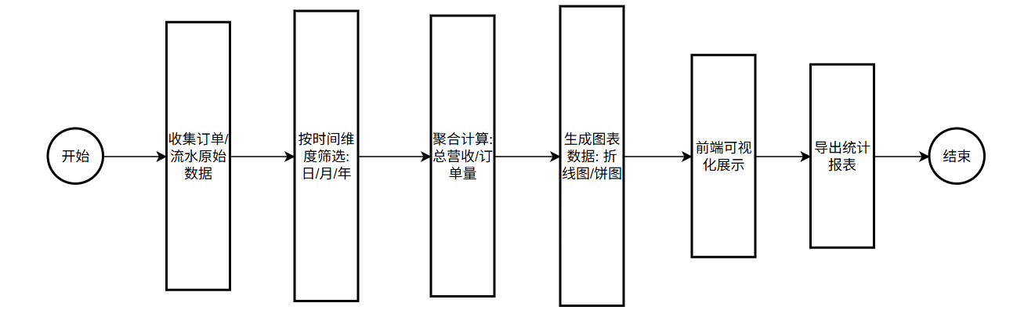

  - 数据库设计
    - 数据库概念结构设计
数据库概念设计是整个数据库设计的首要环节，其核心是构建实体-关系模型（E-R模型），以明确系统中涉及的实体、属性及实体间的关联。
根据系统需求分析，可以识别出以下核心实体：
- 用户（User）：包括租户、商家和管理员，是系统的主要参与者。
- 发电机设备（Generator）：租赁业务的核心标的物，具有多种属性。
- 租赁订单（Order）：连接租户与商家的核心交易实体。
- 商家入驻申请（MerchantApplication）：记录用户申请成为商家的流程。
- 评价（Review）：订单完成后用户对设备和商家的反馈。
- 投诉（Complaint）：用于记录交易纠纷。
这些实体之间的主要关系为：
- 用户与发电机设备：一对多关系（1:N）。一个商家可以发布多台设备。
- 用户与租赁订单：一对多关系（1:N）。一个用户（作为租户或商家）可以有多个订单。
- 租赁订单与评价：一对一关系（1:1）。一个订单对应一条评价。
- 租赁订单与投诉：一对多关系（1:N）。一个订单可产生多条投诉记录。

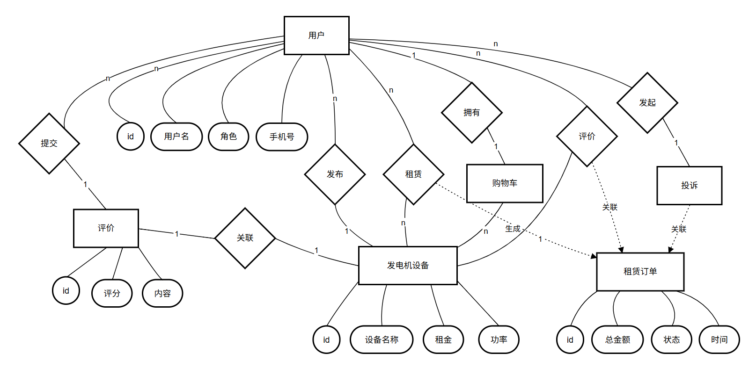

    - 数据库逻辑结构设计
本系统的逻辑结构将根据数据库 E-R 图来转换成关系模式。并且根据 E-R 图和关系模式来设计出对应的数据库表。根据分析得出以下关系模式：
- 用户表（用户ID, 用户名, 密码, 角色, 手机号, 头像, 身份证号, 营业执照号,状态, 创建时间）
- 发电机设备表（设备ID , 商家ID, 设备名称, 功率, 日租金, 押金, 库存状态,封面图, 详情图, 所在地址, 配送方式, 评分, 创建时间）商家ID是外键，关联用户表的用户ID，表示该设备归属的商家。
- 租赁订单表（订单ID, 租户ID, 商家ID, 设备ID, 订单金额, 订单状态, 起租时间,归还时间,支付状态,支付时间,实际归还时间,扣费金额, 收货地址, 备注）租户ID 是外键，关联用户表，表示下单人。商家ID 是外键，关联 用户表，表示接单人。设备ID 是外键，关联发电机设备表，表示租赁的物品。
- 商户入驻申请表（申请ID ,申请用户ID,商户名称,商户类型,身份证正面,身份证背面,营业执照,审核状态,驳回理由,申请时间,审核时间）申请用户ID 是外键，关联用户表。此表用于记录普通用户申请升级为商户的审核过程。
- 评价表（评价ID,订单ID,用户ID,评分,评价内容,评价图片,评价时间）订单ID 是外键，关联租赁订单表，实现“一单一评”。
- 投诉表（投诉ID,订单ID,发起人ID,被投诉人ID,投诉类型,投诉详情,凭证图片,处理状态,处理结果,创建时间）订单ID是外键，用于关联具体交易纠纷。

    - 数据表设计
根据逻辑结构设计，对核心数据表进行详细物理设计，包括字段名、类型、约束和注释。
用户表 (users)
字段名 | 类型 | 主键 | 非空 | 说明
id | BIGINT | 是 | 是 | 用户唯一标识
user_name | VARCHAR(64) | 否 | 是 | 用户名，唯一
password | VARCHAR(128) | 否 | 是 | 加密后的密码
role | VARCHAR(20) | 否 | 是 | 角色：tenant、merchant、admin
phone | VARCHAR(11) | 否 | 是 | 手机号
status | VARCHAR(10) | 否 | 是 | 账号状态：ACTIVE/DISABLED
business_license | VARCHAR(100) | 否 | 否 | 营业执照号（企业认证）
avatar | VARCHAR(255) | 否 | 否 | 头像URL
create_time | DATETIME | 否 | 是 | 创建时间
identity_card | VARCHAR(18) | 否 | 否 | 身份证号（个人认证）

发电机设备表 (generators)
字段名 | 类型 | 主键 | 非空 | 说明
id | BIGINT | 是 | 是 | 设备唯一标识
merchant_id | BIGINT | 否 | 是 | 发布商家ID（外键）
name | VARCHAR(100) | 否 | 是 | 设备名称
power | VARCHAR(20) | 否 | 是 | 额定功率
fuel_type | VARCHAR(20) | 否 | 是 | 燃料类型：柴油/汽油/燃气
daily_rent | DECIMAL(10,2) | 否 | 是 | 日租金（元）
deposit | DECIMAL(10,2) | 否 | 是 | 押金（元）
stock_status | VARCHAR(20) | 否 | 是 | 库存状态：AVAILABLE/RENTED/MAINTENANCE
address | VARCHAR(255) | 否 | 是 | 设备存放地址
latitude | DECIMAL(10,8) | 否 | 否 | 维度
longitude | DECIMAL(11,8) | 否 | 否 | 经度
description | TEXT | 否 | 否 | 设备详细描述
create_time | DATETIME | 否 | 是 | 发布时间

租赁订单表（orders）
字段名 | 类型 | 主键 | 非空 | 说明
id | BIGINT | 是 | 是 | 订单唯一标识
order_sn | VARCHAR(32) | 否 | 是 | 订单号（业务唯一）
tenant_id | BIGINT | 否 | 是 | 租户ID（外键）
merchant_id | BIGINT | 否 | 是 | 商家ID（外键）
generator_id | BIGINT | 否 | 是 | 设备ID（外键）
total_amount | DECIMAL(10,2) | 否 | 是 | 订单总金额
status | VARCHAR(20) | 否 | 是 | 状态：WAIT_CONFIRM/WAIT_PAYMENT/DELIVERING/IN_USE/TO_BE_RETURNED/COMPLETED/CANCELLED
start_time | DATETIME | 否 | 是 | 起租时间
end_time | DATETIME | 否 | 是 | 应归还时间
payment_status | VARCHAR(20) | 否 | 是 | 支付状态：PENDING/PAID/REFUNDED
delivery_address | VARCHAR(255) | 否 | 是 | 配送地址
create_time | DATETIME | 否 | 是 | 订单创建时间
商家入驻申请表（merchant_application）
字段名 | 类型 | 主键 | 非空 | 说明
id | BIGINT | 是 | 是 | 申请ID
user_id | BIGINT | 否 | 是 | 申请人ID（外键）
merchant_name | VARCHAR(100) | 否 | 是 | 拟用店铺名称
merchant_type | VARCHAR(20) | 否 | 是 | 类型：PERSONAL/ENTERPRISE
id_card_front | VARCHAR(255) | 否 | 否 | 身份证正面照URL
id_card_back | VARCHAR(255) | 否 | 否 | 身份证反面照URL
license_image | VARCHAR(255) | 否 | 否 | 营业执照照片URL
status | VARCHAR(20) | 否 | 是 | 审核状态：PENDING/APPROVED/REJECTED
audit_time | DATETIME | 否 | 否 | 管理员审核时间
audit_comment | VARCHAR(500) | 否 | 否 | 审核意见（如驳回原因）
create_time | DATETIME | 否 | 是 | 申请提交时间

  - 本章小结
本章首先对系统进行了概要设计，明确了前后端分离的MVC架构及各层职责，并给出了系统整体运行流程。其次，对核心功能模块如用户认证、设备搜索、订单流程、支付、信用评价等进行了详细设计。最后，在数据库设计部分，从概念结构出发，通过E-R图描述了实体关系，进而转化为逻辑结构，并最终完成了核心物理表的详细设计，为后续的系统开发与实现提供了坚实的数据基础。

- 系统开发与实现
  - 登录与权限模块实现
    - Spring Security 与JWT集成实现
系统采用Spring Security作为安全框架，结合JWT实现无状态认证。用户登录成功后，后端生成JWT令牌返回给前端，前端在后续请求的Authorization头中携带该令牌。
// JwtTokenUtil.java - JWT工具类
@Component
public class JwtTokenUtil {
private static final String SECRET = "your-secret-key";
private static final long EXPIRATION = 86400000; // 24小时
public String generateToken(String username, String role) {
Map<String, Object> claims = new HashMap<>();
claims.put("username", username);
claims.put("role", role);
return Jwts.builder()
.setClaims(claims)
.setSubject(username)
.setIssuedAt(new Date())
.setExpiration(new Date(System.currentTimeMillis() + EXPIRATION))
.signWith(SignatureAlgorithm.HS512, SECRET)
.compact();
}
public String getUsernameFromToken(String token) {
return getClaimsFromToken(token).getSubject();
}
public boolean validateToken(String token, UserDetails userDetails) {
final String username = getUsernameFromToken(token);
return (username.equals(userDetails.getUsername()) && !isTokenExpired(token));
}
}

// JwtAuthenticationFilter.java - JWT认证过滤器
public class JwtAuthenticationFilter extends OncePerRequestFilter {
@Override
protected void doFilterInternal(HttpServletRequest request,
HttpServletResponse response,
FilterChain chain) throws ServletException, IOException {
String token = resolveToken(request);
if (token != null && jwtTokenUtil.validateToken(token)) {
Authentication auth = getAuthentication(token);
SecurityContextHolder.getContext().setAuthentication(auth);
}
chain.doFilter(request, response);
}
}

    - 多角色权限控制实现
基于 RBAC 权限模型，通过 @PreAuthorize 注解在 Controller 方法层实现细粒度权限控制，为租户、商家、管理员三类角色分配不同权限集合，严格区分各角色可访问的功能与接口，防止越权操作。
@RestController
@RequestMapping("/api/user")
public class UserController {

@GetMapping("/profile")
@PreAuthorize("hasAnyRole('TENANT', 'MERCHANT', 'ADMIN')")
public Result<UserProfileDTO> getProfile() {
// 获取当前用户资料
}

@PostMapping("/generator")
@PreAuthorize("hasRole('MERCHANT')")
public Result<Long> publishGenerator(@RequestBody GeneratorPublishDTO dto) {
// 商家发布设备
}

@GetMapping("/admin/dashboard")
@PreAuthorize("hasRole('ADMIN')")
public Result<DashboardVO> getAdminDashboard() {
// 管理员获取数据看板
}
}

    - 用户登录/注册功能实现
在没有账号的情况下，可以完成注册流程获得自己的账号，只有使用普通用户账号登录才能有将设备加入购物车、申请成为商家、下单等功能。当完成注册页面的相关填写后，会发送Post请求，将请求参数封装为请求体，交给后端校验，后端通过后将会把信息加入数据库中，用于后续登录校验。
如果账号申请了商家身份，使用账号登录后，不仅可以拥有普通用户的相关权限也拥有身为商家有的订单签名，设备上下架等权限。管理员不能通过注册或申请获得，只有通过后台赋予才能拥有。
@RestController
@RequestMapping("/api/auth")
public class AuthController {
@Autowired
private UserService userService;
/**
* 用户注册
*/
@PostMapping("/register")
public Result<UserResponse> register(@RequestBody RegisterRequest request) {
return Result.success(userService.register(request));
}
/**
* 用户登录
*/
@PostMapping("/login")
public Result<UserResponse> login(@RequestBody LoginRequest request) {
return Result.success(userService.login(request));
}
}

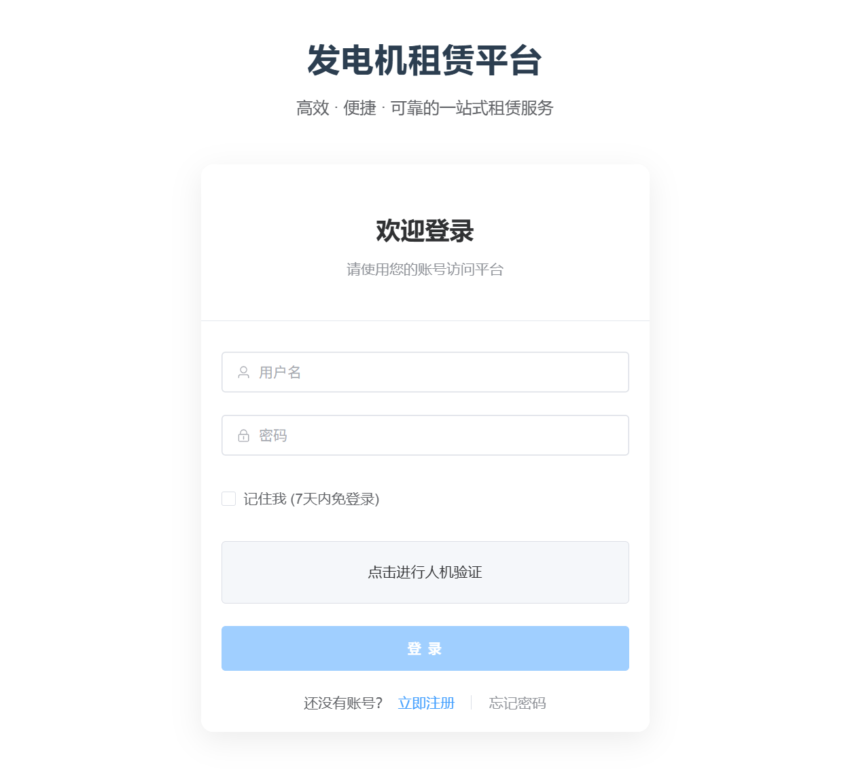
  - 前台系统功能实现
    - 设备浏览与搜索功能
为租户提供发电机设备的多维度浏览与搜索能力，支持关键字模糊匹配、功率 / 燃料类型 / 价格等条件筛选、地理位置就近搜索，同时结合用户行为实现智能推荐，提供列表、网格等多种展示视图。
@RestController
@RequestMapping("/api/generators")
public class GeneratorController {
@Autowired
private GeneratorService generatorService;
/**
* 搜索发电机
*/
@GetMapping("/search")
public Result<List<GeneratorDTO>> search(@ModelAttribute GeneratorSearchRequest request) {
return Result.success(generatorService.searchGenerators(request));
}
/**
* 获取商户的发电机列表
*/
@GetMapping("/merchant/{merchantUserId}")
public Result<List<GeneratorDTO>> getMyGenerators(@PathVariable String merchantUserId) {
return Result.success(generatorService.getMyGenerators(merchantUserId));
}
}
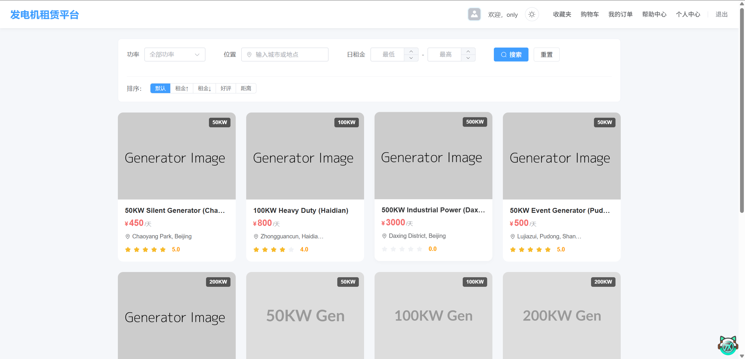

    - 设备详情查看功能
展示发电机设备的完整信息，包括技术参数、租赁价格（日 / 周 / 月）、押金、库存状态、商家信息及信用评级，支持租户查看设备实拍图、联系商家咨询，为租赁决策提供全面依据。
/**
* 获取发电机详情
*/
@GetMapping("/{id}")
public Result<GeneratorDetailDTO> getDetail(@PathVariable Long id) {
return Result.success(generatorService.getGeneratorDetail(id));
}

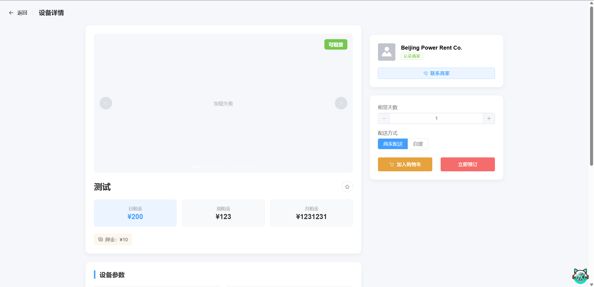

    - 租赁下单功能
租户选定设备后，可选择租赁时长、配送方式（商家配送 / 自提），填写交付地点、联系人等信息，系统自动计算租金、押金、平台服务费等费用明细，提交后生成租赁订单并跳转至支付页面。
@Override
@Transactional
public OrderResponse createOrder(OrderRequest request, String tenantId) {
Generator generator = generatorMapper.selectById(request.getGeneratorId());
if (generator == null) throw new RuntimeException("发电机不存在");
if (generator.getStockStatus() != Generator.StockStatus.AVAILABLE) {
throw new RuntimeException("发电机不可用");
}
User tenant = userMapper.selectOne(new LambdaQueryWrapper<User>().eq(User::getUserId, tenantId));
if (tenant == null) throw new RuntimeException("租户不存在");
PriceCalculationResponse price = calculatePrice(
request.getGeneratorId(),
request.getStartTime().format(DateTimeFormatter.ISO_DATE_TIME),
request.getEndTime().format(DateTimeFormatter.ISO_DATE_TIME)
);
Order order = new Order();
order.setTenantId(tenant.getId());
order.setMerchantId(generator.getMerchantId());
order.setGeneratorId(generator.getId());
order.setStartTime(request.getStartTime());
order.setEndTime(request.getEndTime());
order.setTotalAmount(price.getTotalAmount());
order.setDepositAmount(price.getDepositAmount());

order.setServiceFee(price.getServiceFee());
order.setDeliveryAddress(request.getDeliveryAddress());
order.setContactName(request.getContactName());
order.setContactPhone(request.getContactPhone());
if (request.getPaymentMethod() == Order.PaymentMethod.ONLINE) {
order.setPaymentStatus(Order.PaymentStatus.PENDING);
order.setStatus(Order.Status.WAIT_PAY);
} else {
order.setPaymentStatus(Order.PaymentStatus.PENDING);
order.setStatus(Order.Status.WAIT_CONFIRM);
}
save(order);
// Populate transient fields for response
order.setGenerator(generator);
order.setTenant(tenant);
return convertToResponse(order);
}

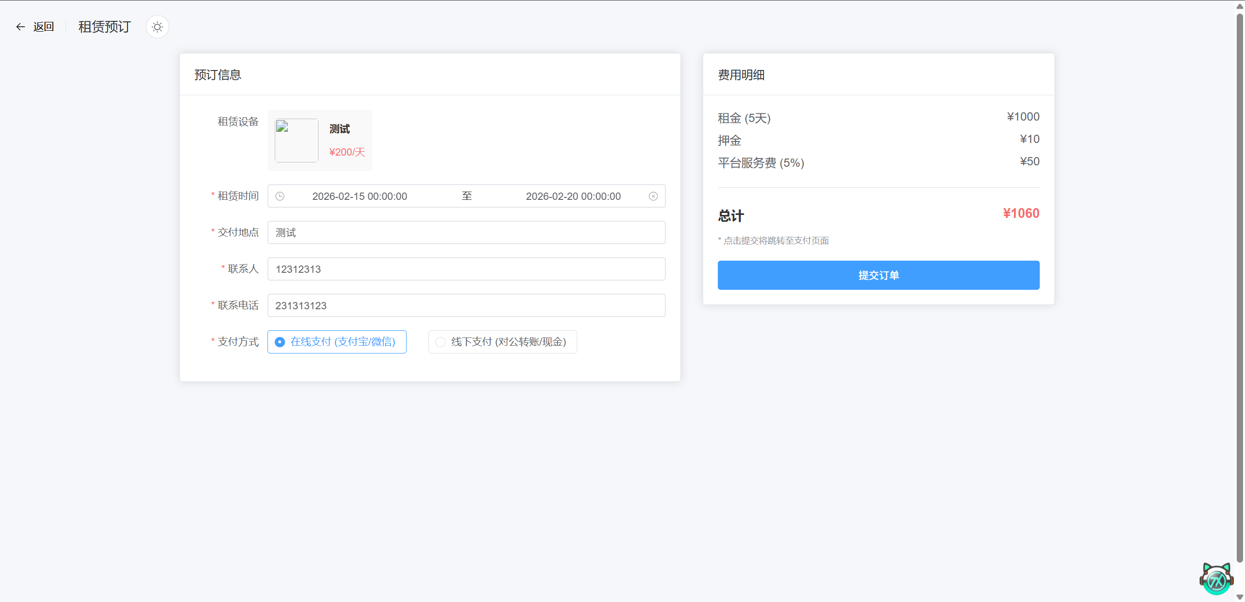

    - 订单处理功能
实现租赁订单的全流程状态跟踪与处理，涵盖订单待确认、待支付、配送中、使用中、待归还等状态流转，支持租户查看订单进度、商家处理订单确认 / 发货等操作，同步触发对应的消息通知。
@Override
@Transactional
public OrderResponse createOrder(OrderRequest request, String tenantId) {
Generator generator = generatorMapper.selectById(request.getGeneratorId());
if (generator == null) throw new RuntimeException("发电机不存在");
if (generator.getStockStatus() != Generator.StockStatus.AVAILABLE) {
throw new RuntimeException("发电机不可用");
}
User tenant = userMapper.selectOne(new LambdaQueryWrapper<User>().eq(User::getUserId, tenantId));
if (tenant == null) throw new RuntimeException("租户不存在");
PriceCalculationResponse price = calculatePrice(
request.getGeneratorId(),
request.getStartTime().format(DateTimeFormatter.ISO_DATE_TIME),
request.getEndTime().format(DateTimeFormatter.ISO_DATE_TIME)
);

@Override
public List<OrderResponse> getMerchantOrders(String merchantUserId) {
User merchant = userMapper.selectOne(new LambdaQueryWrapper<User>().eq(User::getUserId, merchantUserId));
if (merchant == null) return List.of();
List<Order> orders = list(new LambdaQueryWrapper<Order>().eq(Order::getMerchantId, merchant.getId()));
return orders.stream().map(this::convertToResponse).collect(Collectors.toList());
}

Order order = new Order();
order.setTenantId(tenant.getId());
order.setMerchantId(generator.getMerchantId());
order.setGeneratorId(generator.getId());
order.setStartTime(request.getStartTime());
order.setEndTime(request.getEndTime());
order.setTotalAmount(price.getTotalAmount());
order.setDepositAmount(price.getDepositAmount());
order.setServiceFee(price.getServiceFee());
order.setDeliveryAddress(request.getDeliveryAddress());
order.setContactName(request.getContactName());
order.setContactPhone(request.getContactPhone());
order.setPaymentMethod(request.getPaymentMethod());
if (request.getPaymentMethod() == Order.PaymentMethod.ONLINE) {
order.setPaymentStatus(Order.PaymentStatus.PENDING);
order.setStatus(Order.Status.WAIT_PAY);
} else {
order.setPaymentStatus(Order.PaymentStatus.PENDING);
order.setStatus(Order.Status.WAIT_CONFIRM);
}
save(order);
order.setGenerator(generator);
order.setTenant(tenant);
return convertToResponse(order);
}

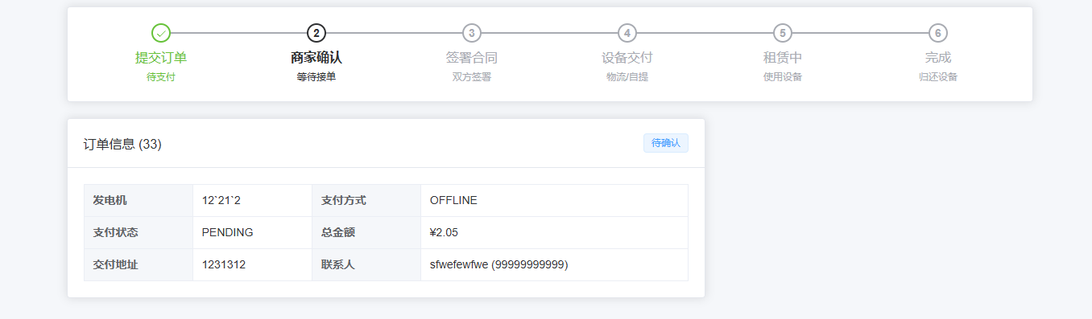

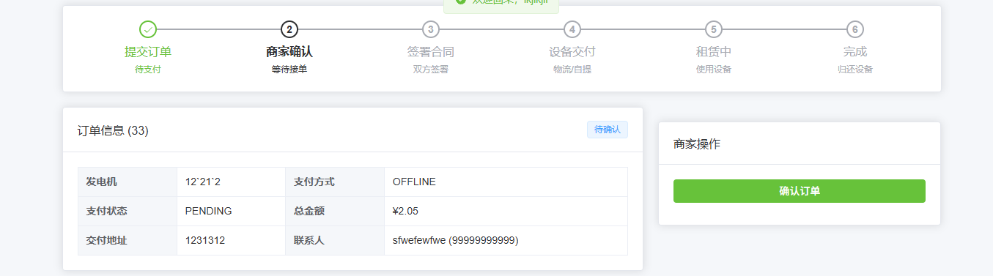

    - 在线支付功能
集成支付宝等主流第三方支付方式，生成统一收银台；用户选择支付方式后，系统调用支付网关接口完成支付，支付结果由平台回调同步，成功后自动更新订单支付状态并发送支付成功通知。
@Service
public class AlipayService {
@Autowired
private AlipayClient alipayClient;
@Autowired
private AlipayConfigProperties alipayConfig;
@Autowired
private OrderMapper orderMapper;
public String createPayOrder(Long orderId) {
Order order = orderMapper.selectById(orderId);
if (order == null) throw new RuntimeException("订单不存在");
if (order.getStatus() != Order.Status.WAIT_PAY && order.getStatus() != Order.Status.WAIT_CONFIRM) {
if (order.getPaymentStatus() == Order.PaymentStatus.PAID) {
throw new RuntimeException("订单已支付");
}
}
if (order.getPaymentStatus() == Order.PaymentStatus.PAID) {
throw new RuntimeException("订单已支付");
}
AlipayTradePagePayRequest request = new AlipayTradePagePayRequest();
request.setNotifyUrl(alipayConfig.getNotifyUrl());
request.setReturnUrl(alipayConfig.getReturnUrl());

String bizContent = "{" +
"\"out_trade_no\":\"" + orderId + "\"," +
"\"total_amount\":\"" + order.getTotalAmount() + "\"," +
"\"subject\":\"Generator Rental Order " + orderId + "\"," +
"\"product_code\":\"FAST_INSTANT_TRADE_PAY\"" +
"}";
request.setBizContent(bizContent);
try {
System.out.println("Initiating Alipay request for Order: " + orderId);
System.out.println("Gateway: " + alipayConfig.getGatewayUrl());
System.out.println("AppID: " + alipayConfig.getAppId());
AlipayTradePagePayResponse response = alipayClient.pageExecute(request);
if (response.isSuccess()) {
System.out.println("Alipay form generated successfully");
return response.getBody();
} else {
String errorMsg = "支付宝调用失败: Code=" + response.getCode() +
", Msg=" + response.getMsg() +
", SubCode=" + response.getSubCode() +
", SubMsg=" + response.getSubMsg();
System.err.println(errorMsg);
throw new RuntimeException(errorMsg);
}
} catch (Exception e) {
e.printStackTrace();
throw new RuntimeException("支付宝调用失败: " + e.getMessage(), e);
}
}

catch (Exception e) {
e.printStackTrace();
throw new RuntimeException("支付宝调用失败: " + e.getMessage(), e);
}
}
public void handlePaymentSuccess(Long orderId, String tradeNo) {
Order order = orderMapper.selectById(orderId);
if (order == null) throw new RuntimeException("订单不存在");
if (order.getPaymentStatus() == Order.PaymentStatus.PAID) {
return;
}
order.setPaymentStatus(Order.PaymentStatus.PAID);
order.setTransactionId(tradeNo);
if (order.getStatus() == Order.Status.WAIT_PAY) {
order.setStatus(Order.Status.WAIT_CONFIRM);
}
orderMapper.updateById(order);
}
}

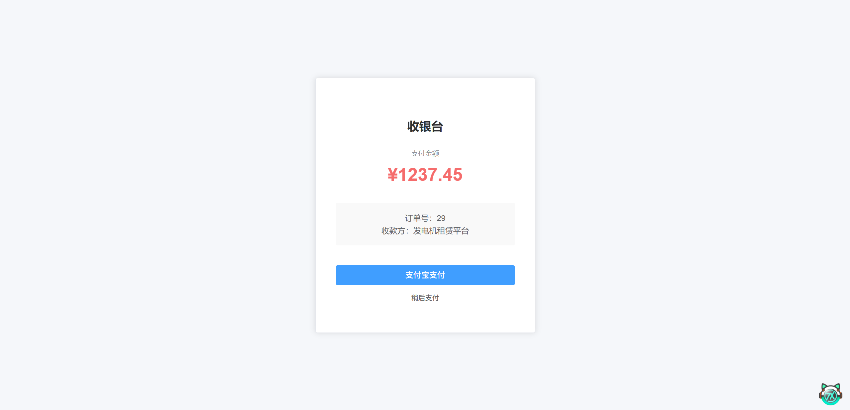

    - 订单管理功能
为租户提供个人订单的统一管理入口，支持查看所有订单的详细信息、按状态筛选订单、跟踪订单实时进度，同时可进行订单取消、申请归还等操作，实现租赁订单的一站式管理。
private OrderResponse convertToResponse(Order order) {
OrderResponse response = new OrderResponse();
BeanUtils.copyProperties(order, response);
if (order.getGenerator() == null) {
Generator gen = generatorMapper.selectById(order.getGeneratorId());
if (gen != null) {
response.setGeneratorName(gen.getName());
order.setGenerator(gen);
}
} else {
response.setGeneratorName(order.getGenerator().getName());
}
response.setCreatedAt(order.getCreateTime());
return response;
}

public OrderResponse getOrderDetail(Long orderId) {
Order order = getById(orderId);
if (order == null) throw new RuntimeException("Order not found");
return convertToResponse(order);
}

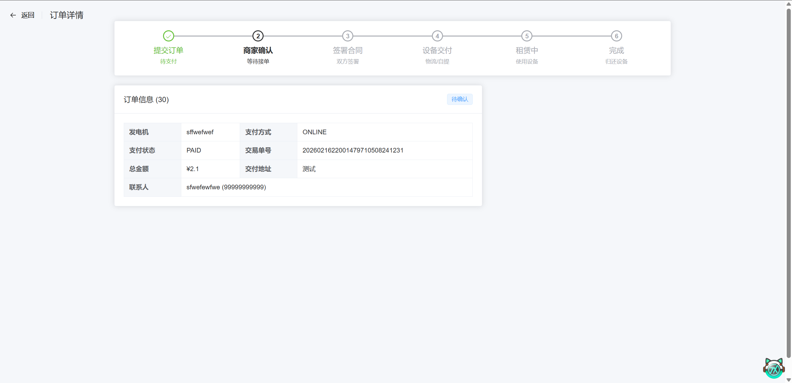
    - 评价与投诉功能
为用户提供租赁过程中的评价与投诉统一入口，支持对已完成的租赁订单进行服务评价、提交投诉建议，实时查看处理进度与反馈结果，保障租赁双方权益，提升整体租赁体验。

public Review createReview(Long orderId, Integer rating, String comment) {
Order order = orderMapper.selectById(orderId);
if (order == null) throw new RuntimeException("未发现订单");
if (order.getStatus() != Order.Status.COMPLETED) {
throw new RuntimeException("订单没有完成");
}
Review review = new Review();
review.setOrderId(orderId);
review.setTenantId(order.getTenantId());
review.setGeneratorId(order.getGeneratorId());
review.setRating(rating);
review.setComment(comment);
save(review);
return review;
}

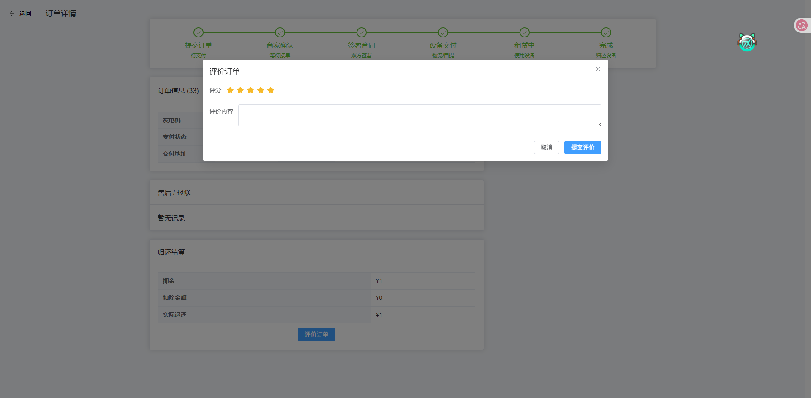

  - 后台系统功能实现
    - 客户管理功能
为商家提供专属的客户管理模块，支持查看合作租户的租赁历史、信用记录、评价反馈等信息，实现客户信息的统一管理与维护，助力商家优化服务策略。
@Override
public List<OrderResponse> getMerchantOrders(String merchantUserId) {
User merchant = userMapper.selectOne(new LambdaQueryWrapper<User>().eq(User::getUserId, merchantUserId));
if (merchant == null) return List.of();
List<Order> orders = list(new LambdaQueryWrapper<Order>().eq(Order::getMerchantId, merchant.getId()));
return orders.stream().map(this::convertToResponse).collect(Collectors.toList());
}

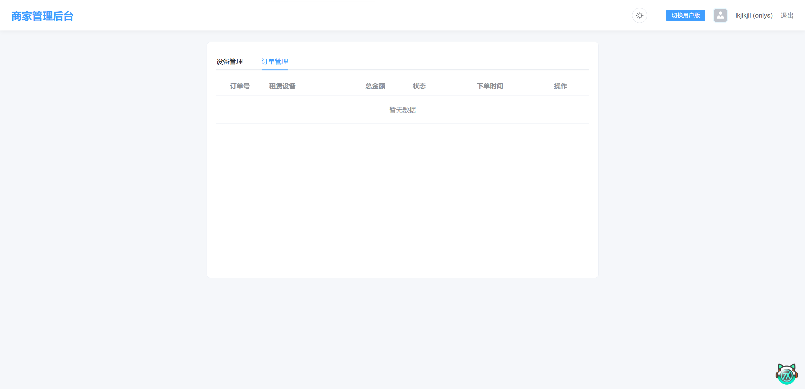
    - 商家入驻功能
提供个人 / 企业商户的入驻申请入口，申请人需填写商户基础信息、选择服务类型，上传身份证、营业执照、设备权属证明等核心凭证，提交后进入平台管理员的审核流程，审核通过后即可成为平台商家。
@Override
public MerchantApplicationResponse submitMerchantApplication(String userId, MerchantApplicationRequest request) {
User user = getOne(new LambdaQueryWrapper<User>().eq(User::getUserId, userId));
if (user == null) {
throw new RuntimeException("用户不存在");
}
// 检查是否有未处理的申请
Long count = merchantApplicationMapper.selectCount(new LambdaQueryWrapper<MerchantApplication>()
.eq(MerchantApplication::getUserId, user.getId())
.eq(MerchantApplication::getStatus, MerchantApplication.Status.PENDING));
if (count > 0) {
throw new RuntimeException("您已有一个申请正在审核中");
}
MerchantApplication app = new MerchantApplication();
BeanUtils.copyProperties(request, app);
app.setUserId(user.getId());
app.setStatus(MerchantApplication.Status.PENDING);
merchantApplicationMapper.insert(app);
// 填写用户信息
app.setUser(user);
return convertToAppResponse(app);
}

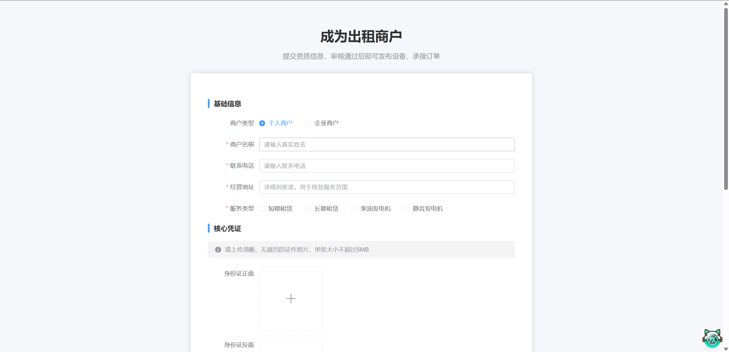

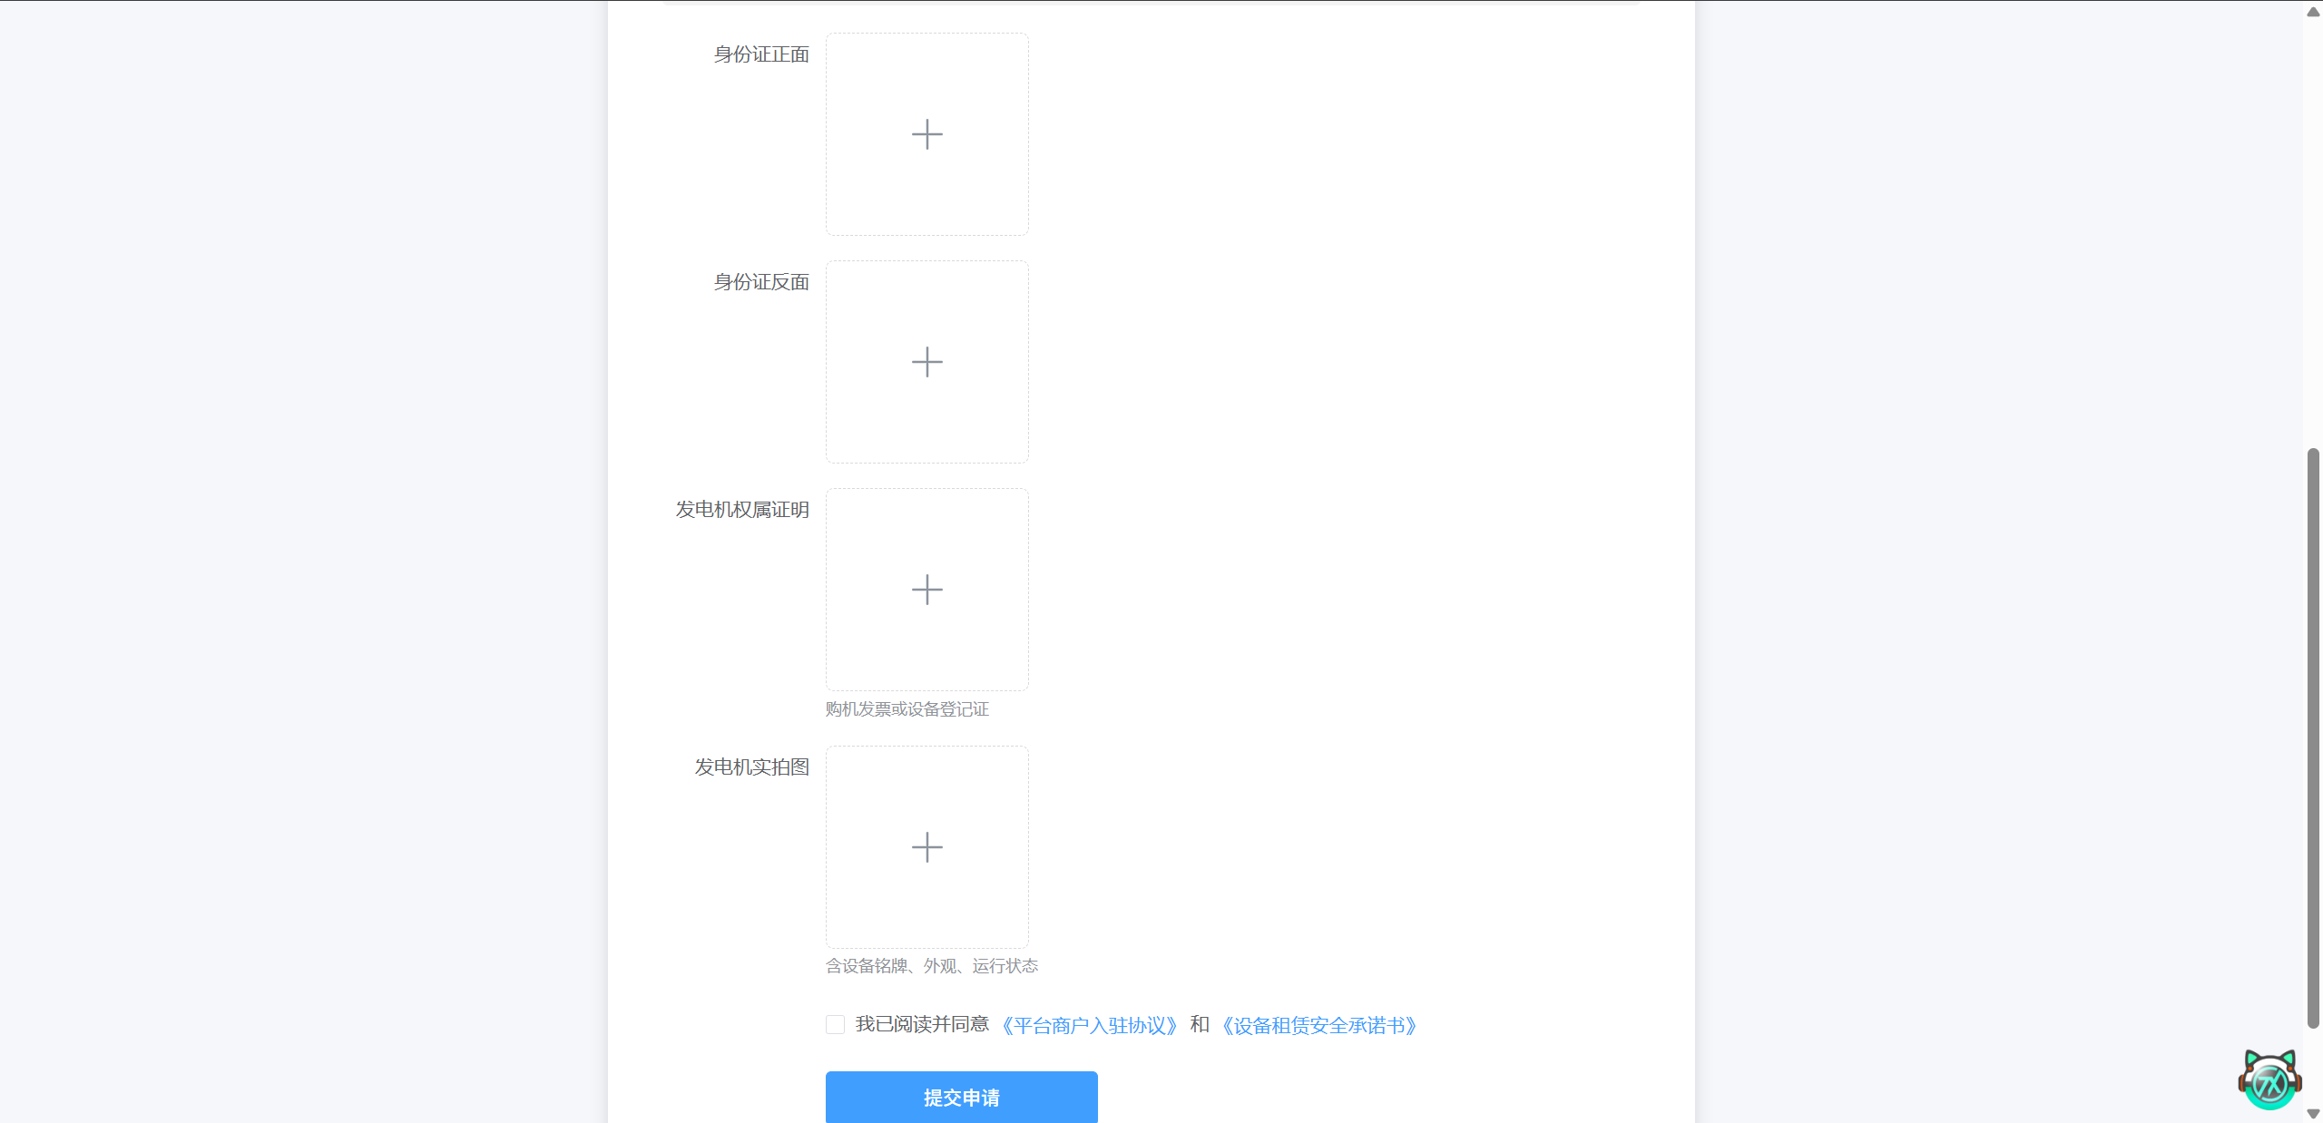

    - 设备管理功能
为商家提供发电机设备的全生命周期管理能力，支持发布新设备（填写参数、上传图片、设置价格 / 押金 / 配送规则）、编辑设备信息、上下架设备、查看设备库存状态，支持批量操作与模板化管理。
@Override
public List<GeneratorDTO> getMyGenerators(String merchantUserId) {
User merchant = userMapper.selectOne(new LambdaQueryWrapper<User>().eq(User::getUserId, merchantUserId));
if (merchant == null) throw new RuntimeException("Merchant not found");
List<Generator> generators = list(new LambdaQueryWrapper<Generator>().eq(Generator::getMerchantId, merchant.getId()));
return generators.stream().map(g -> {
GeneratorDTO dto = new GeneratorDTO();
BeanUtils.copyProperties(g, dto);
return dto;
}).collect(Collectors.toList());
}

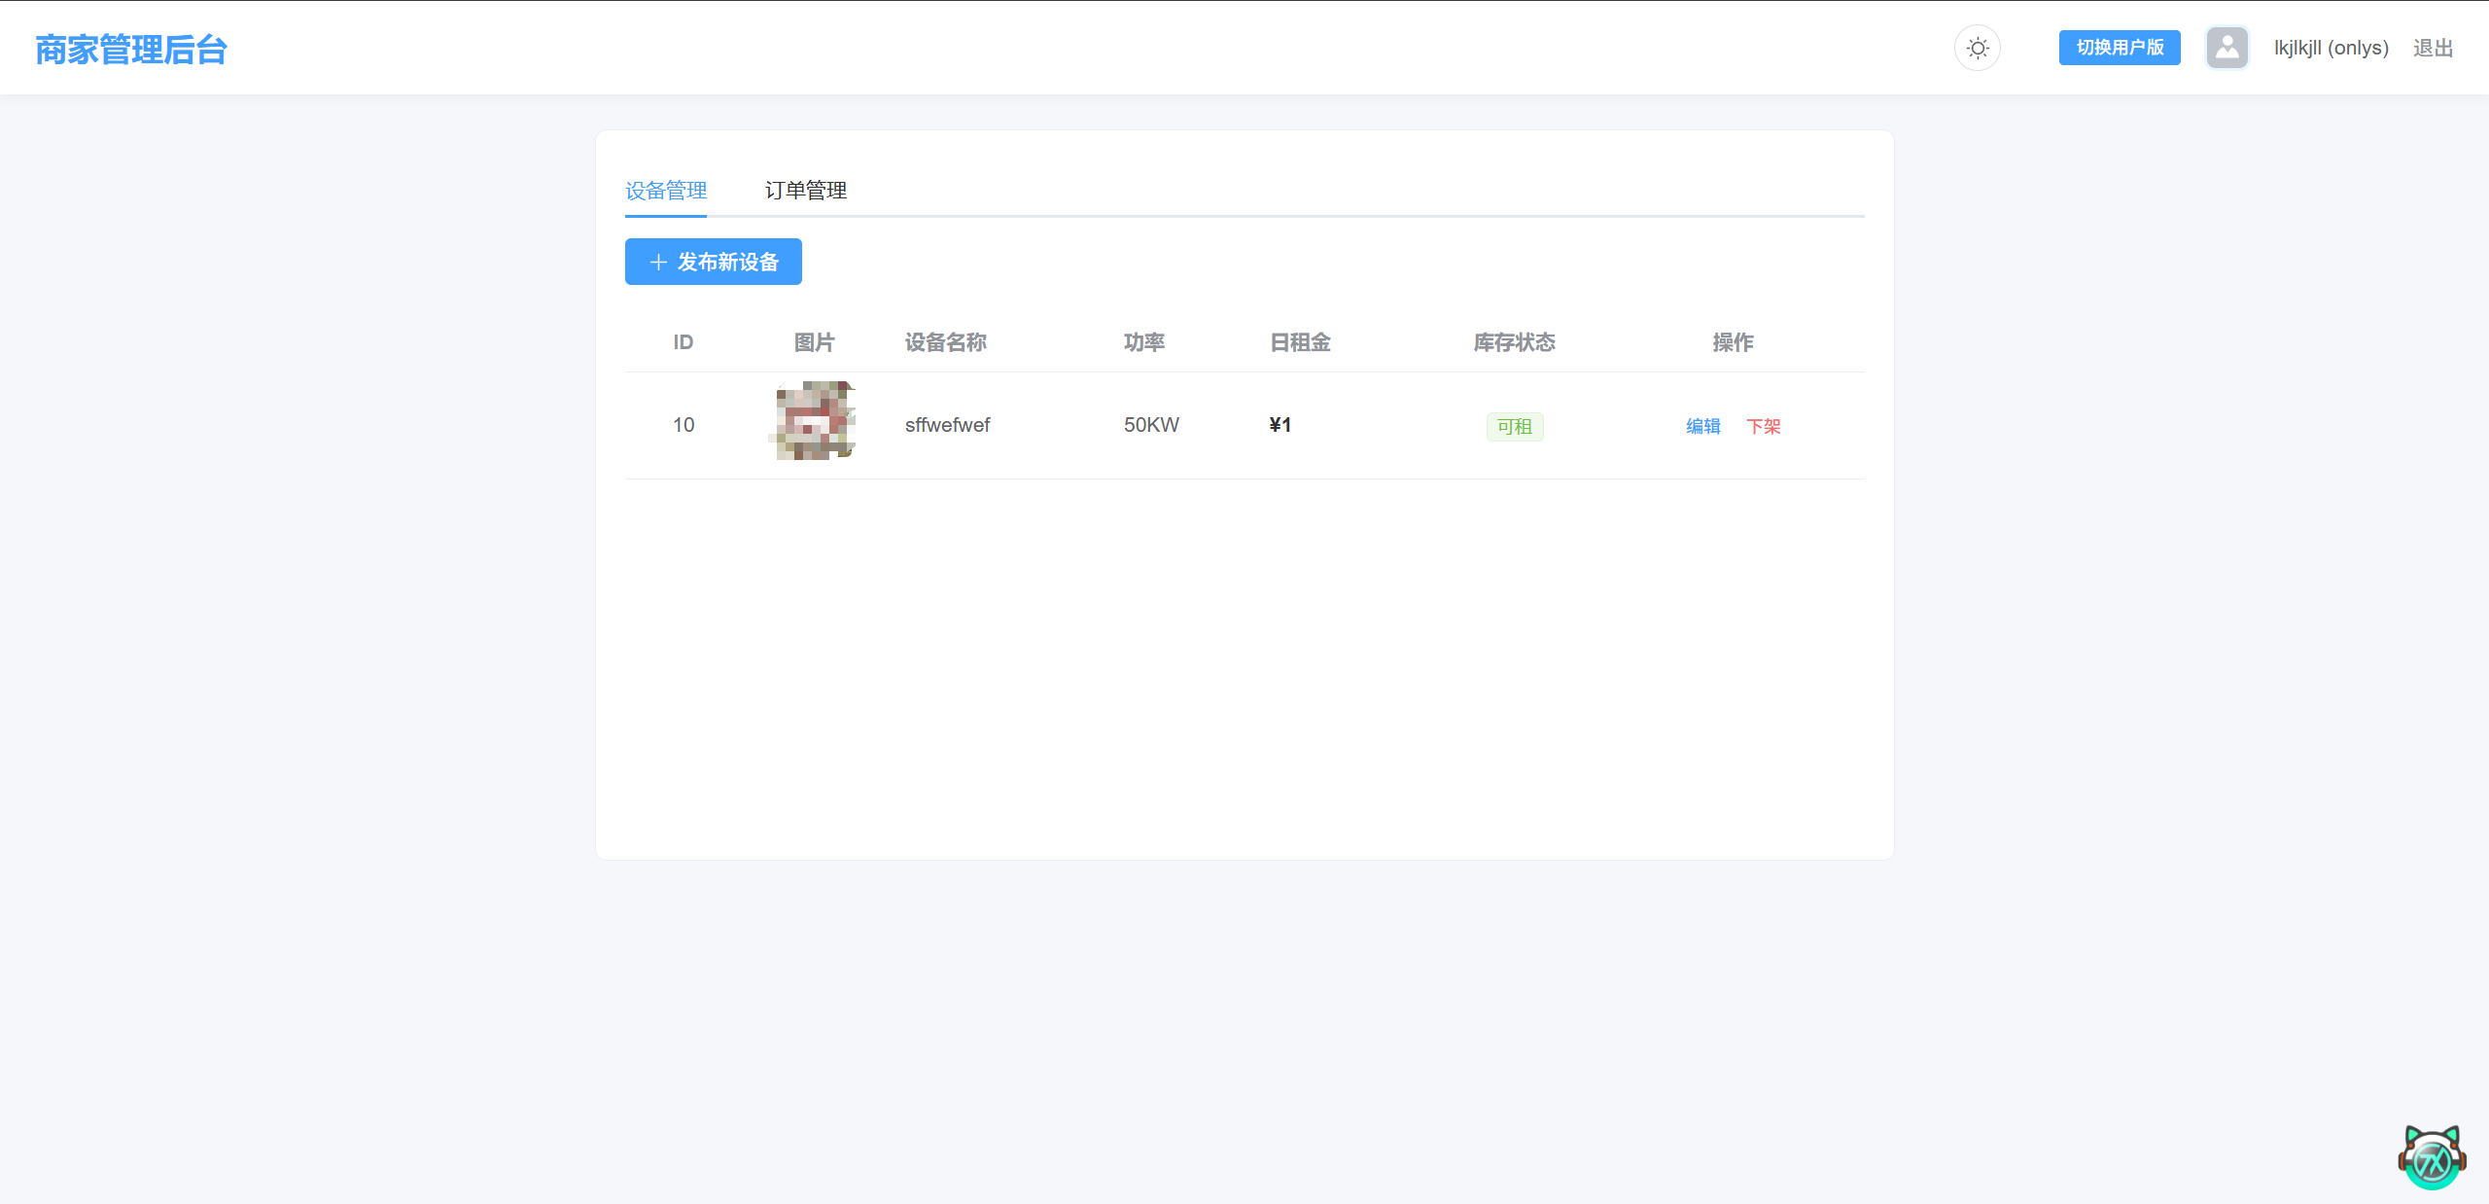
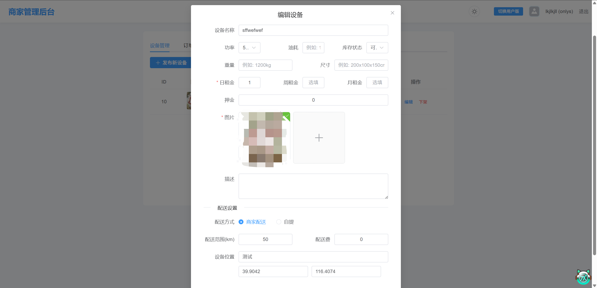

    - 用户管理功能
为平台管理员提供全平台用户的统一管理入口，支持查看所有租户、商家、管理员的账号信息（用户名、角色、手机号、注册时间等），可进行账号状态修改、权限分配、搜索筛选等操作，实现用户账号的精细化管理。
@Override
public List<User> getAllUsers() {
return userMapper.selectList(null);
}
@Override
public void updateUserStatus(String userId, User.Status status) {
User user = userMapper.selectOne(new LambdaQueryWrapper<User>().eq(User::getUserId, userId));
if (user == null) throw new RuntimeException("User not found");
user.setStatus(status);
userMapper.updateById(user);
}

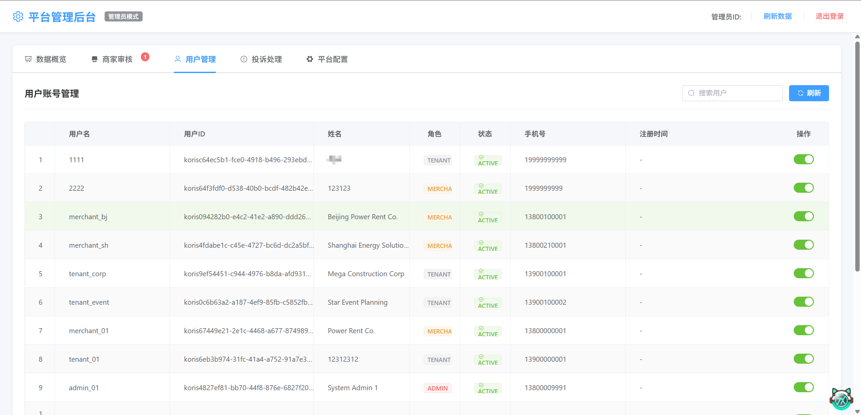
    - 设备审核功能
管理员对商家发布的发电机设备进行合规性与真实性审核，查看设备参数、实拍图、权属证明等信息，审核通过后设备方可在前台展示，驳回则需填写驳回理由并通知商家，保障平台设备信息的规范性。
@Override
public List<MerchantApplicationResponse> getMerchantApplications(String status) {
LambdaQueryWrapper<MerchantApplication> query = new LambdaQueryWrapper<>();
if (status != null && !status.isEmpty()) {
query.eq(MerchantApplication::getStatus, MerchantApplication.Status.valueOf(status));
}
List<MerchantApplication> apps = merchantApplicationMapper.selectList(query);
return apps.stream().map(this::convertToAppResponse).collect(Collectors.toList());
}

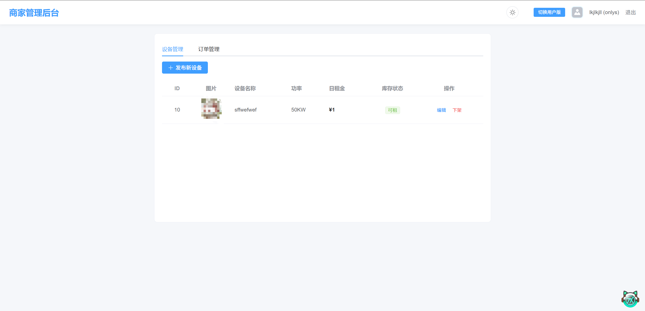

    - 平台营运功能
为管理员提供平台运营参数的配置与管理能力，支持设置平台服务费比例、押金退还天数、纠纷处理规则等系统配置，同时可发送系统通知、管理首页内容，实现平台的日常运营与配置管理。
@Override
public void updateConfig(String key, String value) {
PlatformConfig config = configMapper.selectOne(new LambdaQueryWrapper<PlatformConfig>().eq(PlatformConfig::getConfigKey, key));
if (config == null) throw new RuntimeException("Config not found");
config.setValue(value);
configMapper.updateById(config);
}

@Override
public void initConfigs() {
if (configMapper.selectCount(null) == 0) {
createConfig("service_fee_rate", "0.05", "Service Fee Rate (e.g. 0.05 for 5%)");
createConfig("deposit_refund_days", "3", "Days to refund deposit after return");
createConfig("dispute_process", "Standard Mediation", "Dispute resolution process description");
}
}

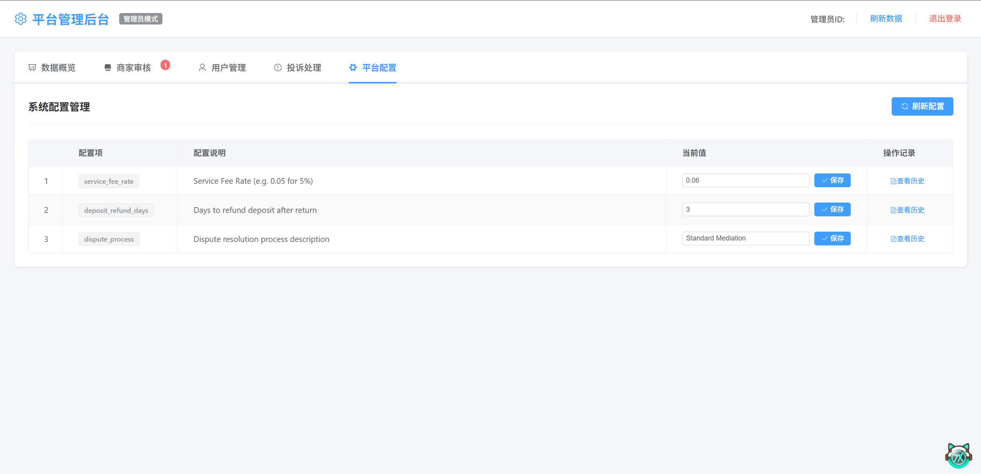
    - 数据分析功能
public StatisticsDTO getStatistics(String timeDimension) {
StatisticsDTO dto = new StatisticsDTO();
// 1. 核心
dto.setTotalUsers(userMapper.selectCount(new LambdaQueryWrapper<User>().eq(User::getRole, User.Role.TENANT)));
dto.setTotalMerchants(userMapper.selectCount(new LambdaQueryWrapper<User>().eq(User::getRole, User.Role.MERCHANT)));
dto.setOnlineGenerators(generatorMapper.selectCount(new LambdaQueryWrapper<Generator>().eq(Generator::getStockStatus, Generator.StockStatus.AVAILABLE)));
dto.setTotalOrders(orderMapper.selectCount(null));

整合平台全维度运营数据，生成可视化的数据报表与图表，涵盖交易金额、订单数量、用户增长、设备利用率、商家收益等核心指标，支持按日 / 月 / 年时间维度筛选，为平台运营决策提供数据支撑。
List<Order> allOrders = orderMapper.selectList(null);
BigDecimal totalVolume = allOrders.stream()
.map(Order::getTotalAmount)
.filter(Objects::nonNull)
.reduce(BigDecimal.ZERO, BigDecimal::add);
dto.setTotalTransactionVolume(totalVolume);
// 2. KPIs
long completedOrders = allOrders.stream()
.filter(o -> o.getStatus() == Order.Status.COMPLETED)
.count();
double completionRate = allOrders.isEmpty() ? 0 : (double) completedOrders / allOrders.size();
dto.setMerchantOrderCompletionRate(round(completionRate * 100));
List<Review> reviews = reviewMapper.selectList(null);
long positiveReviews = reviews.stream()
.filter(r -> r.getRating() != null && r.getRating() >= 4)
.count();
double reviewRate = reviews.isEmpty() ? 0 : (double) positiveReviews / reviews.size();
dto.setTenantPositiveReviewRate(round(reviewRate * 100));
// 设备下线率
long repairCount = repairRequestMapper.selectCount(null);
double failureRate = allOrders.isEmpty() ? 0 : (double) repairCount / allOrders.size();
dto.setDeviceFailureRate(round(failureRate * 100));
// 3. 趋势
calculateTrends(dto, timeDimension);
return dto;
}

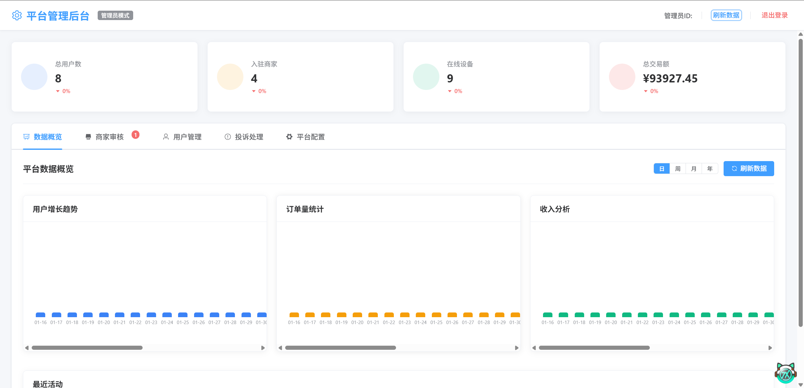

  - 本章小结
本章详细阐述了发电机租赁平台核心功能模块的开发与实现过程。首先介绍了基于Spring Security和JWT的安全认证与多角色权限控制机制；其次展示了发电机设备的多条件动态搜索与展示功能，涵盖了前后端的关键实现代码；接着详细说明了租赁订单的创建、状态流转及管理功能，体现了复杂的业务流程控制；最后介绍了商家入驻审核模块的实现，展示了管理员审核流程的完整性。各模块的实现均遵循了MVC架构原则，代码结构清晰，业务逻辑完整，为系统的稳定运行提供了保障。

- 系统测试
  - 后台管理员登录测试
后台管理员登录功能是系统安全的第一道防线，测试需验证身份认证与权限控制的正确性。
用例编号 | 测试步骤 | 测试数据 | 预期结果 | 实际结果 | 是否通过
1 | 1. 打开后台登录页  2. 输入正确账号密码  3. 点击登录按钮 | 用户名：admin  密码：admin123 | 1. 成功跳转到后台管理首页  2. 页面显示管理员欢迎信息  3. 浏览器存储有效的JWT Token | 与预期结果一致 | 是
2 | 1. 输入错误密码  2. 点击登录 | 用户名：admin  密码：wrongpass | 1. 页面提示“用户名或密码错误”  2. 停留在登录页 | 提示“认证失败，请检查凭证” | 是
3 | 1. 不输入密码直接登录 | 用户名：admin  密码：（空） | 1. 密码输入框有红色验证提示  2. 登录按钮不可点击 | 前端验证阻止提交 | 是
4 | 1. 使用普通用户账号尝试登录后台 | 用户名：tenant01  密码：user123 | 1. 登录成功但跳转到用户首页，而非后台  2. 访问后台接口返回403权限错误 | 登录后访问/admin/*接口返回{"code":403,"msg":"Access Denied"} | 是

  - 后台管理功能测试
后台管理功能主要包括用户管理、设备审核、订单监管等，测试需覆盖增删改查及业务流程。
商家入驻审核功能测试用例
用例编号 | 测试步骤 | 测试数据 | 预期结果 | 实际结果 | 是否通过
1 | 1. 管理员登录后台  2. 进入“入驻审核”页面  3. 查看待审核列表 | - | 1. 列表正确显示所有状态为PENDING的申请  2. 每条申请显示店铺名、申请人、申请时间 | 列表显示正常，数据与数据库一致 | 是
2 | 1. 点击某申请的“查看材料”  2. 查看身份证和营业执照照片 | 申请ID：1001 | 1. 弹出模态框显示证件照片  2. 图片清晰可辨，加载正常 | 照片显示正常，支持放大预览 | 是
3 | 1. 选中某申请点击“通过”  2. 确认操作 | 申请ID：1002 | 1. 该申请从待审核列表消失  2. 申请人收到“审核通过”站内信  3. 申请人账号角色变更为MERCHANT | 数据库merchant_applications.status更新为APPROVED，users.role更新为MERCHANT | 是
4 | 1. 选中某申请点击“驳回”  2. 填写驳回理由“材料不清晰”  3. 确认操作 | 申请ID：1003  理由：材料不清晰 | 1. 该申请状态变为REJECTED  2. 申请人收到包含驳回理由的通知  3. 列表仍可筛选出已驳回记录 | 申请状态更新，通知记录生成，前端列表更新 | 是
订单监管功能测试用例
用例编号 | 测试步骤 | 测试数据 | 预期结果 | 实际结果 | 是否通过
1 | 1. 管理员查看“订单管理”页面  2. 按不同状态筛选订单 | 状态筛选：WAIT_PAYMENT | 1. 列表仅显示支付中的订单  2. 订单信息完整（订单号、设备、金额、双方用户） | 筛选功能正常，数据准确 | 是
2 | 1. 管理员查看一笔异常订单详情  2. 点击“介入处理” | 订单ID：2001  问题：租户投诉设备功率不足 | 1. 显示订单完整时间线和沟通记录  2. 可录入处理意见并提交 | 成功进入纠纷处理流程，记录保存 | 是
3 | 1. 管理员手动关闭一笔长期未支付的订单 | 订单ID：2002  状态：WAIT_PAYMENT（已超时） | 1. 订单状态变为CANCELLED  2. 关联设备库存状态恢复为AVAILABLE  3. 双方用户收到订单取消通知 | 订单状态、设备库存状态同步更新，通知成功发送 | 是

  - 前台功能测试
前台功能主要面向租户和商家用户，测试需覆盖核心业务流程。
租户租赁流程测试用例
用例编号 | 测试步骤 | 测试数据 | 预期结果 | 实际结果 | 是否通过
1 | 1. 租户注册账号并实名认证  2. 登录系统 | 手机号：13800138000  姓名：张三  身份证：110101199001011234 | 1. 注册成功并自动登录  2. 账户状态为ACTIVE  3. 可进入个人中心查看已认证信息 | 注册流程顺畅，认证信息入库 | 是
2 | 1. 搜索“50KW柴油发电机”  2. 按价格排序  3. 点击进入第一个结果 | 关键词：50KW  燃料：柴油  排序：价格从低到高 | 1. 列表显示所有符合条件的设备  2. 列表按日租金升序排列  3. 成功跳转到设备详情页 | 搜索、筛选、排序功能均正常 | 是
3 | 1. 在详情页选择租期  2. 点击“立即租赁”  3. 填写配送地址并提交 | 设备ID：3001  租期：2024-01-01至2024-01-07  地址：北京市海淀区xx路xx号 | 1. 系统自动计算总金额（7天租金+押金）  2. 生成状态为WAIT_CONFIRM的订单  3. 设备库存状态变为RENTED | 订单创建成功，金额计算正确，库存状态已锁定 | 是
4 | 1. 租户对已完成订单进行评价 | 订单ID：2005  评分：5星  评价内容：“设备很好，商家服务及时” | 1. 评价提交成功  2. 订单状态变为COMPLETED  3. 商家信用分相应增加  4. 评价在设备详情页可见 | 评价成功保存，商家信用分更新，前端展示正常 | 是
商家订单处理流程测试用例
用例编号 | 测试步骤 | 测试数据 | 预期结果 | 实际结果 | 是否通过
1 | 1. 商家登录后查看“我的订单”  2. 处理一条新订单 | 订单ID：2003  操作：点击“确认接单” | 1. 订单状态从WAIT_CONFIRM变为WAIT_PAYMENT  2. 租户收到“商家已接单”通知 | 状态流转正常，通知成功发送 | 是
2 | 1. 商家标记订单已发货  2. 填写物流单号 | 订单ID：2004  物流公司：顺丰  单号：SF1234567890 | 1. 订单状态变为DELIVERING  2. 租户可查看物流信息  3. 系统开始记录设备在途时间 | 状态更新，物流信息保存 | 是

  - 系统性能与安全测试
测试类型 | 测试场景 | 测试工具/方法 | 预期指标 | 测试结果 | 是否通过
并发性能 | 模拟100个用户同时搜索设备 | JMeter | 平均响应时间 < 2秒  错误率 < 1% | 平均响应时间1.5秒，错误率0% | 是
负载测试 | 持续加压至500个并发用户 | JMeter | CPU利用率 < 80%  内存使用稳定 | CPU峰值75%，内存无泄漏 | 是
安全测试 | SQL注入攻击尝试 | 手动测试，输入‘ OR ’1‘=’1到登录表单 | 系统应拒绝异常请求，返回通用错误提示，而非数据库错误信息 | 请求被拦截，返回“请求参数不合法” | 是
安全测试 | XSS攻击尝试 | 在评价内容中插入 <script>alert(‘xss’)</script> | 前端应过滤或转义脚本标签，后端存储的应为转义后的安全文本 | 存入数据库的内容为转义后的&lt;script&gt;alert(‘xss’)&lt;/script&gt;，页面显示为普通文本 | 是
安全测试 | JWT令牌伪造 | 使用无效签名或过期令牌访问需认证的API | 系统应识别无效令牌，返回401未授权状态 | 返回{"code":401,"msg":"Token无效或已过期"} | 是
安全测试 | 越权访问测试 | 使用租户Token尝试访问商家管理订单的API | 系统应识别角色权限不足，返回403禁止访问状态 | 返回{"code":403,"msg":"权限不足"} | 是

  - 测试环境与配置
系统测试在以下环境下进行：
- 服务器环境：CentOS 7.9，4核CPU，8GB内存，Java 17，MySQL 8.0，Redis 6.2
- 测试客户端：Windows 11，Chrome 115，JMeter 5.5
- 网络环境：局域网，延迟<1ms
- 测试数据：预先导入模拟数据，包括1000个用户、500台设备、2000条历史订单

  - 测试结果分析
通过对发电机租赁平台系统进行全面、系统的测试，可以得出以下结论：
- 功能完整性：系统实现了需求分析阶段定义的所有核心功能，包括用户认证、设备管理、租赁交易、支付结算、信用评价、商家入驻、后台管理等。各功 能模块业务流程完整，状态流转正确，前后端交互顺畅。
- 系统稳定性：在压力测试和长时间运行测试中，系统未出现崩溃、死锁或内存泄漏等严重问题。事务处理机制保证了关键业务（如创建订单、支付）的数据一致性。在模拟的500用户并发场景下，系统核心服务保持稳定。
- 性能表现：系统响应速度满足设计要求。普通页面加载时间在1-2秒内，API接口平均响应时间小于500毫秒。通过引入Redis缓存热点数据（如设备列表、用户信息），数据库查询压力显著降低，分页查询性能良好。
- 安全性：系统在认证、授权、数据安全等方面采取了有效措施。JWT令牌机制和Spring Security权限控制有效阻止了未授权访问和越权操作。输入验证和参数过滤机制防范了常见的SQL注入和XSS攻击。敏感信息加密存储和传输。
- 兼容性与用户体验：前端基于Vue构建，在主流浏览器（Chrome、Firefox、Safari、Edge）上表现一致。界面设计简洁直观，操作流程符合用户习惯，引导清晰。
- 发现的问题与改进：测试过程中也发现了一些待优化点，例如：
- 在极端高并发（>1000用户）下单场景下，数据库行锁竞争加剧，响应时间略有延长。可通过引入消息队列异步处理、优化数据库索引等方式进一步优化。
- 部分复杂查询（如结合地理位置的多条件筛选）在数据量极大时性能有下降空间，可考虑引入Elasticsearch等搜索引擎。
- 移动端适配体验可进一步提升。

  - 本章小结
本章从功能测试、性能测试、安全测试等多个维度对发电机租赁平台系统进行了全面的验证。通过设计并执行详尽的测试用例，验证了系统各项功能符合需求规格，业务流程正确无误。性能测试表明系统能够支撑设计要求的并发用户量，且响应迅速。安全测试证实了系统具备基本的安全防护能力。总体而言，系统通过了所有核心测试用例，功能完整、运行稳定、性能达标、安全可靠，已具备上线试运行的条件。

- 总结和展望
  - 总结
本文围绕“基于Spring Boot的发电机租赁平台系统的设计与实现”这一课题，完成了从需求分析、系统设计、技术选型、编码实现到系统测试的全过程。主要工作总结如下：
- 深入分析了行业需求与痛点：通过对发电机租赁市场的调研，明确了传统模式在信息不对称、流程繁琐、风险控制弱等方面的不足，论证了构建数字化平台的必要性与现实意义，为系统设计指明了方向。
- 完成了系统的全面设计：采用前后端分离的现代化架构，后端基于Spring Boot微服务框架提供稳定的RESTful API，前端基于Vue构建交互流畅的单页面应用。设计了清晰的三层MVC架构，明确了租户、商家、管理员三类角色的完整功能体系与业务流程，并完成了从概念模型到物理表的详细数据库设计。
- 实现了核心业务功能模块：成功开发了包括JWT安全认证与RBAC权限控制、基于多条件与地理位置的智能设备搜索、完整的在线租赁订单状态机流程、集成第三方支付的支付结算、多维度信用评价体系以及商家入驻在线审核等在内的核心功能。代码实现注重模块化、可读性和可维护性，关键业务逻辑使用了Spring的声明式事务管理以保证数据一致性。
- 进行了系统的测试与验证：通过单元测试、集成测试和系统测试，特别是针对高并发场景的压力测试和针对常见漏洞的安全测试，验证了系统功能的正确性、稳定性、性能及安全性。测试结果表明，系统达到了设计目标，能够满足实际运营的基本要求。
本系统的设计与实现，不仅为发电机租赁行业提供了一个切实可行的“互联网+”解决方案，有效提升了行业的信息化水平和运营效率，也为学习与实践SpringBoot全栈开发、复杂业务流程设计、系统性能与安全优化提供了宝贵的工程案例。

  - 展望
尽管本系统已实现了基本功能并达到了预期目标，但受限于开发时间、技术深度及业务认知，仍有诸多方面可以在未来进行深化研究和扩展优化：
- 技术架构的演进：
- 微服务化改造：当前为单体Spring Boot应用，随着业务复杂度的增长，可考虑拆分为用户中心、设备服务、订单服务、支付服务等独立的微服务，使用Spring Cloud Alibaba、Nacos、Sentinel等组件治理，提升系统的弹性、可扩展性和容错能力。
- 引入高级搜索：当设备数据量达到百万级别时，可引入Elasticsearch替代数据库的部分复杂查询，提供更强大、更快速的全文检索与聚合分析能力。
- 容器化与云原生部署：采用Docker容器化打包，使用Kubernetes进行编排部署，实现自动化运维、快速弹性伸缩和更高的资源利用率。

- 业务功能的深化与扩展：
- 物联网（IoT）集成：为发电机加装智能监控终端，通过物联网平台实时采集设备运行数据（如油量、运行时长、故障代码），实现远程监控、预防性维护和基于实际使用计费，极大提升服务价值和管理效率。
- 智能化与个性化推荐：利用机器学习算法，基于用户历史行为、设备特征、市场供需等数据，构建更加精准的智能匹配与推荐系统，并实现动态定价策略。
- 供应链金融与保险服务：与金融机构合作，为商家提供设备融资租赁服务，为交易提供信用保证保险或设备损坏险，构建更完善的平台生态。

- 性能与用户体验的持续优化：
- 高并发场景优化：针对秒杀、促销等场景，深入优化数据库锁机制，采用Redis分布式锁、令牌桶限流、请求队列化等手段，保障系统平稳运行。
- 移动端体验升级：开发专用的微信小程序或React Native/Flutter移动App，提供更符合移动场景的便捷操作体验。
- 数据可视化与分析决策：构建更强大的BI数据看板，利用数据可视化技术，为平台运营方和商家提供更深度的经营分析、用户画像和市场趋势预测，辅助科学决策。

- 安全与合规性强化：
- 等保合规建设：按照网络安全等级保护要求，进一步完善日志审计、入侵检测、数据备份与灾难恢复机制。
- 区块链存证应用：探索将关键电子合同、交易凭证、信用记录上链存证，利用区块链的不可篡改性增强平台公信力与法律效力。
总之，发电机租赁平台的数字化之路方兴未艾。本系统作为一个坚实的起点，其未来的发展将与物联网、大数据、人工智能等前沿技术更紧密地结合，朝着更智能、更高效、更安全、更生态化的方向持续演进，最终为整个行业的转型升级贡献更大的价值。

参考文献
[1]周倜然.《中国电力建设行业年度发展报告2025》发布[N].中国电力报,2025-08-19(001). DOI:10.28061/n.cnki.ncdlb.2025.006299.
[2]蒋艳. 工程机械行业数字化转型场景图谱构建与实践路径研究[J].数字化转型,2024,1(01):39-52.
[3]辜萍萍,郑宇辉. 基于Spring Boot+Vue技术的漂书队管理信息系统开发[J].数字技术与应用,2023,41(01):165-167.DOI:10.19695/j.cnki.cn12-1369.2023.01.50.
[4]郭建卫. 基于SpringBoot+Mybatis+Vue的学生德育量化考核系统设计与实现[J].现代信息科技,2023,7(01):18-22.DOI:10.19850/j.cnki.2096-4706.2023.01.004.
[5]周宏,李健威.数据库开发与应用[M].暨南大学出版社:202212:227.
[6]范路桥,段班祥,高洁,等. 基于Python+Flask+MySQL的知宝问答系统[J].现代计算机,2022,28(22):93-98.
[7]韩佳彤,杜芳,甄必鑫,等. 基于SpringBoot的分布式市政运维分析平台[J].内蒙古大学学报(自然科学版),2022,53(03):309-316.DOI:10.13484/j.nmgdxxbzk.20220312.
[8]王萍. 基于Spring Security和JWT实现无状态登录[J].电子技术,2021,50(12):114-115.
[9]邓斯妮,陈家敏,蔡维晟,等. 基于SpringBoot技术的综测N服务管理系统设计与实现[J].现代信息科技,2021,5(05):13-18.DOI:10.19850/j.cnki.2096-4706.2021.05.003.
[10]马艳夕. 基于SpringBoot与Vue技术的企业电商平台的设计与实现[J].信息与电脑(理论版),2021,33(03):99-100.
[11]徐尧. 基于J2EE+SpringMVC框架的网上报名系统设计与实现[J].电子元器件与信息技术,2020,4(12):156-157+160.DOI:10.19772/j.cnki.2096-4455.2020.12.077.
[12]Zhi Min Zhu,Fang Qin Xu,Xia Gao．Research on School Intelligent Classroom Management System Based on Internet of Things[J]．Procedia Computer Science,2020,166(c):144-149.

致谢
时光荏苒，随着毕业论文的完成，我的大学本科学习生涯也即将画上句号。回首这段充满挑战与收获的历程，心中充满感激。
首先，我要衷心感谢我的指导教师毛红霞老师。从论文的选题立意、框架搭建，到中期检查、代码调试，直至最后的修改定稿，毛老师始终给予我悉心的指导和无私的帮助。每当我遇到技术难题或思路瓶颈时，毛老师总能以其渊博的专业知识、严谨的治学态度和富有启发性的提问，引导我找到解决问题的方向。她不仅是我学术上的引路人，其精益求精的科研精神与平和谦逊的为人风范，更将使我受益终身。在此，谨向毛老师致以最崇高的敬意和最诚挚的感谢！
感谢成都锦城学院计算机与软件学院的全体老师。四年来，是你们传授给我扎实的专业知识和科学的思维方法，为我完成本课题奠定了坚实的基础。学院良好的学习氛围和先进的实验设施，为我的项目开发提供了有力保障。
感谢在项目开发过程中给予我支持和帮助的同学们，特别是与我一同探讨技术细节、互相调试代码、分享学习心得的伙伴们。那些并肩作战、攻克难关的日子，是我大学生活中最宝贵的记忆之一。
最后，我要深深地感谢我的家人。感谢你们在我求学路上无条件的支持、理解和鼓励，你们永远是我最坚实的后盾和最温暖的港湾。你们的爱，是我不断前行的最大动力。
由于本人学识与经验有限，论文中难免存在疏漏与不足之处，恳请各位老师和专家批评指正。

